PERAN TEMAN SEBAYA DALAM PROSES BELAJAR PADA PESERTA
DIDIK DI SEKOLAH DASAR (SD) NEGERI 115
MANADO

Skripsi
Diajukan untuk memenuhi salah satu syarat mencapai gelar sarjana pendidikan (S.Pd)
Pada Program Studi Pendidikan Guru Madrasah Ibtidaiyah (PGMI)

Oleh:
Sri Wardani Abdullah
Nim: 15.2.1.049

FAKULTAS TARBIYAH DAN ILMU KEGURUAN
INSTITUT AGAMA ISLAM NEGERI (IAIN)
MANADO
2020

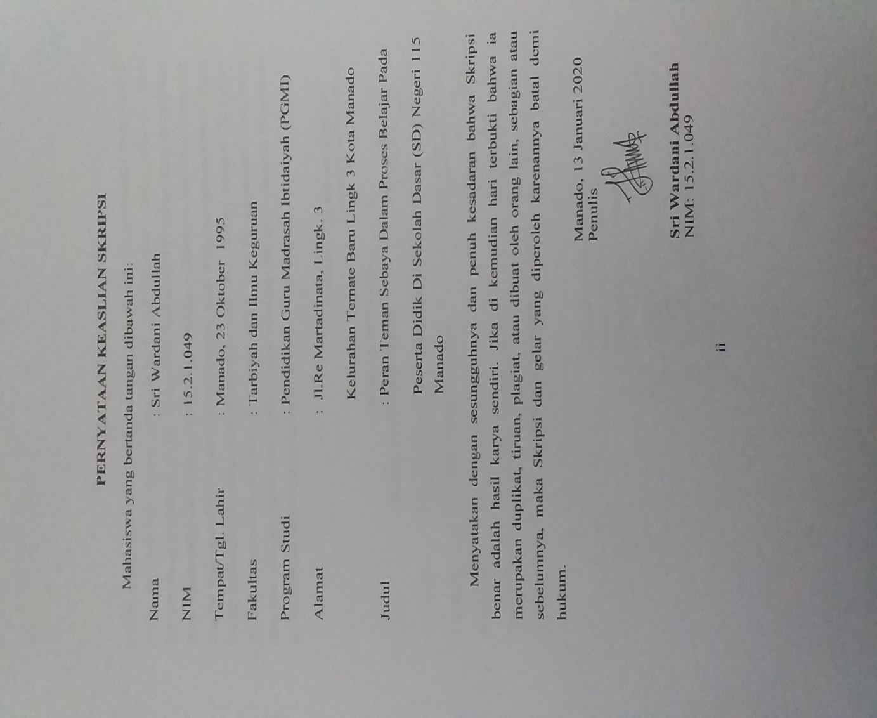

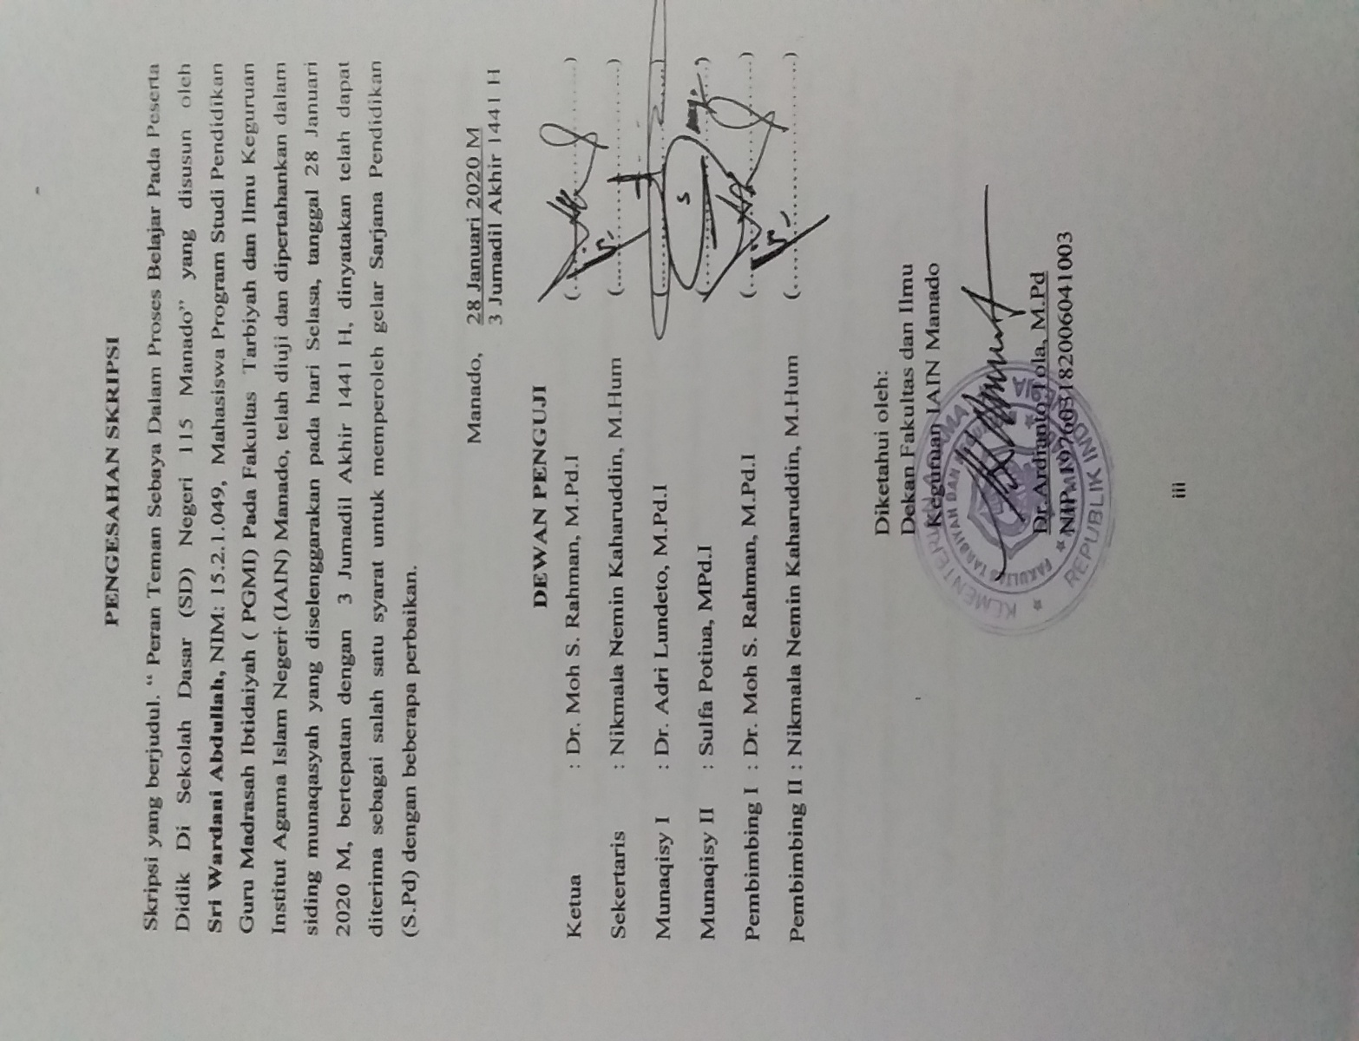

KATA PENGANTAR

Segala puji dan syukur penulis panjatkan kehadirat Allah swt, karena berkat rahmatnya semata dan izinnyalah sehingga penulis bisa menyelesaikan skripsi yang berjudul “Peran Teman Sebaya dalam Proses Belajar Pada Peserta Didik di Sekolah Dasar (SD) Negeri 115 Manado”. Tak lupa pula sholawat dan salam semoga tetap tercurahkan kepada Nabi Muhammad saw, beserta seluruh keluarga dan para sahabatnya yang senantiasa mengikuti jejak beliau sampai akhir zaman.
Penulis menyadari bahwa dalam penyusunan skripsi ini masih jauh dari kata sempurna.Oleh karena itu, penulis sangat mengharapakan kritikan yang sifatnya membangun diri semua pihak demi kesempurnaan skripsi ini. Skripsi ini dapat disusun berkat doa, bantuan, arahan, dan bimbingan dari berbagai pihak.
Untuk itu penulis mengucapkan terima kasih kepada Dr. Moh S. Rahman, M.Pd.I selaku pembimbing I dan Nikmala Nemin Kaharuddin, M.Hum selaku pembimbing II yang telah memberikan bimbingan, motivasi, kritik dan saran sehingga penulis dapat menyelesaikan skripsi ini dengan baik.
Tak lupa ucapan terima kasih dan penghargaan penulis sampaikan yang terhormat kepada:

- Dr. Delmus Puneri Salim, S.Ag.,M.Ag, M.Res, Ph.D selaku Rektor Institut Agama Islam Negeri (IAIN) Manado, dan seluruh jajarannya.
- Dr. Ardianto Tola, M.Pd selaku Dekan Fakultas Tarbiyah dan Ilmu Keguruan Institut Agama Islam Negeri (IAIN) Manado.
- Drs. Kusnan, M.Pd sebagai Wakil Dekan I Bidang Akademik dan Pengembangan Lembaga.
- Dr. Adri Lundeto, M.Pd.I sebagai Wakil Dekan II Bidang Administrasi Umum, Perencanaan, dan Keuangan.
- Dr. Feiby Ismail, M.Pd sebagai Wakil Dekan III Bidang Kemahasiswaan dan Kerja Sama.
- Meiskyarti Luma, M.Pd selaku Ketua Program Studi Pendidikan Guru Madrasah Ibtidaiyah FTIK (IAIN) Manado.
- Seluruh Tenaga Kependidikan Fakultas Tarbiyah dan Ilmu Keguruan Institut Agama Islam Negeri (IAIN) Manado, yang telah banyak membantu penulis dalam berbagai pengurusan dan penyelesaian segala administrasi.
- Kepala Perpustakaan Institut Agama Islam Negeri (IAIN) Manado beserta stafnya yang telah banyak memberi bantuan kesempatan membaca di perpustakaan maupun pelayanan peminjaman buku literatur.
- Altje Frida Walukow, S.Pd selaku Kepala SD Negeri 115 Manado yang telah memberikan izin penelitian.
- Jaya Ama, S.Pd selaku Guru Kelas V SD Negeri 115 Manado yang telah membantu proses penelitian dan menjadi mitra selama penulis melakukan penelitian dikelasnya.
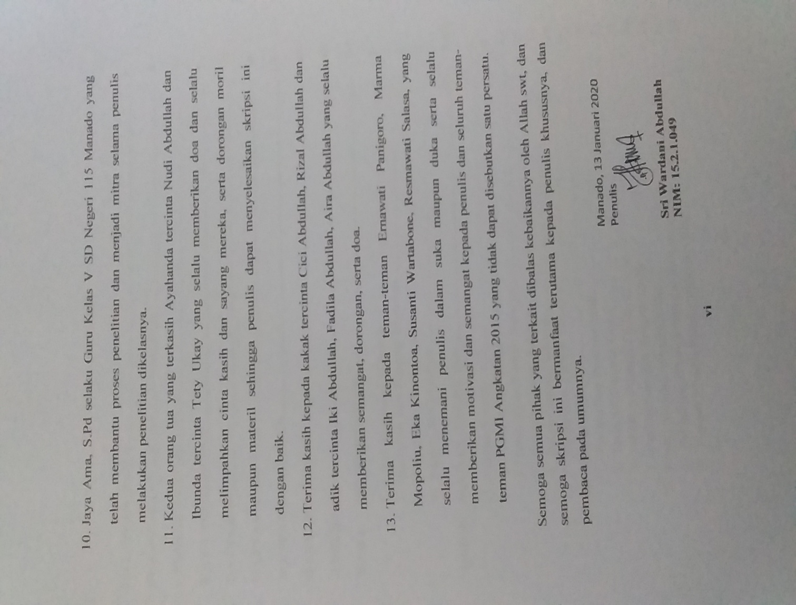

DAFTAR ISI
HALAMAN JUDUL………………………………………………………… i
PERNYATAAN KEASLIAN SKRIPSI…………………………………… ii
LEMBAR PENGESAHAN…………………………………………………. iii
KATA PENGANTAR………………………………………………………. iv
DAFTAR ISI………………………………………………………………… vii
DAFTAR TABEL ix
DAFTAR LAMPIRAN x
DAFTAR GAMBAR xii
ABSTRAK……………………………………………………………………...xiii
BAB I PENDAHULUAN…………………………………………………........1-8
- Latar Belakang Masalah……………………………………………… 1
- Rumusan dan Batasan Masalah ……………………………………… 5
- Pengertian Judul……………………………………………………… 6
- Tujuan dan Manfaat………………………………………………….. 8
BAB II KAJIAN TEORETIS………………………………………………..9-38
- Teman Sebaya ……………………………………........................... 9
      - Pengertian Teman Sebaya…………………………………......... 9
      - Jenis-jenis Teman Sebaya……………………………………….12
      - Fungsi Teman Sebaya …………………………………………..13
      - Peran Teman Sebaya…………………………………………….15
      - Pergaulan Teman Sebaya………………………………………..18
- Peserta didik…………..……………………………………………20
- Pengertian Peserta didik…………………………………….......20
- Definisi Peserta Didik…………………………………………...21
- Hakikat Peserta Didik…………………………………………...23
- Perkembangan Peserta Didik……………………………………24
- Proses Belajar Peserta Didik………………………………………..26
- Pengertian Proses Belajar Peserta Didik…………………………26
- Tujuan Proses Belajar Peserta Didik……………………………..28
- Komponen-komponen Proses Belajar Peserta Didik…………….30
- Peran Teman Sebaya Dalam Proses Belajar Pada Peserta Didik.. 34
- Penelitian yang Relevan……………………………………………..36

BAB III METODOLOGI PENELITIA……………………………………39-46
- Jenis Penelitian …………...…………………………………….. 39
- Lokasi dan Waktu Penelitian……………………………………. 40
- Pendekatan Penelitian…………………………………………… 40
- Sumber Data………………. …………………………………… 41
- Metode Pengumpulan Data …………………………………….. 42
- Instrumen Penelitian……………………………………………... 43
- Teknik Pengolahan dan Analisis Data…………………………... 43
- Pengujian Keabsahan Data……………………………………… 45
BAB IV HASIL PENELITIAN DAN PEMBAHASAN…………………..47-66
- Profil SD Negeri 115 Manado…………………………………... 47
- Hasil Temuan Penelitian………………………………………… 54
- Pembahasan……………………………………………………... 59
BAB V PENUTUP…………………………………………………………..67-68
- Kesimpulan……………………………………………………… 67
- Saran…………………………………………………………….. 68
DAFTAR PUSTAKA……………………………………………………….69-71
LAMPIRAN-LAMPIRAN 72
IDENTITAS PENULIS 94

DAFTAR TABEL
Tabel 4.1 Nama-nama Kepala Sekolah dan masa jabatan ………………….. 48
Tabel 4.2 Nama-nama Guru dan Tugas Mengajar……………………………49
Tabel 4.3 Ruang Belajar Peserta Didik………………………………………50
Tabel 4.4 Data Peserta Didik menurut Agama……………………………….51

DAFTAR LAMPIRAN
Lampiran 1 Surat Permohon Izin Penelitian…………………………………… 73
Lampiran 2 Surat Keterangan Telah Melakukan Penelitian…………………. 74
Lampiran 3 Profil SD Negeri115 Manado…………………………………… 75
Lampiran 4 Keadaan Guru/ Tenaga Kerja …………………………………... 76
Lampiran 5 Fasilitas Peserta Didik dan Pesetta Didik Menurut Agama…….. 76
Lampiran 6 Data Siswa Menurut Agama…………………………………….. 77
Lampiran 7 Data Siswa Menurut Usia………………………………………… 77
Lampiran 8 Data Siswa dari Segi Pekerja Orang Tua…………………………78
Lampiran 9 Sarana dan Prasarana SD Negeri 115 Manado…………………. 79
Lampiran 10 Pedoman Wawancara Guru……………………………………. 81
Lampiran 11 Surat Keterangan Wawancara…………………………………. 83
Lampiran 12 Dokumentasi……………………………………………………. 90
Lampiran 13 Identitas ………………………………………………………... 94

ABSTRAK
Nama : Sri Wardani Abdullah
Nim : 15.2.1.049
Prodi : Pendidikan Guru Madrasah Ibtida’yah (PGMI)
Judul Skripsi : Peran Teman Sebaya Dalam Proses Belajar Pada Peserta Didik di Sekolah Dasar (SD) Negeri 115 Manado

Penelitian ini bertujuan untuk mendeskripsikan mengetahui tentang teman sebaya dalam proses belajar pada peserta didik dan hambatan atau solusi Di Sekolah Dasar Negeri 115 Manado. Teman Sebaya mampu memberikan motivasi sekaligus suasana yang membangun apabila sedang berada didalam kelas. Teman sebaya adalah individu yang memiliki kedudukan, usia, status dan pola pikir yang hampir sama dan mengemukakan bahwa teman sebaya adalah anak dengan usia atau tingkat kedewasaan yang sama. Hambatan tetap pasti ada karena setiap anak memiliki perbedaan karakter yang berbeda-beda. Solusi mengatasi kemampuan peserta didik dalam proses belajar harus mampu meningkatkan kemampuan peserta didik secara keseluruhan sehingga tidak ada peserta didik tertinggal dari peserta didik yang lain.
Metode yang digunakan pada penelitian ini adalah kualitatif deskriptif. Metode pengumpulan data dalam penelitian ini menggunakan observasi, wawancara dan dokumentasi. Adapun teknik pengolahan dan analisis datanya melalui tiga tahap, yaitu reduksi data, penyajian data, dan penarikan kesimpulan.
Hasil penelitian ini menyatakan bahwa peran teman sebaya dalam proses sbelajar pada peserta didik di SD Negeri 115 Manado menunjukkan bahwa peran teman sebaya memiliki kedudukan usia, status dan pola pikir yang hampir sama dengan usia atau tingkat kedewasaan yang sama. Berbagai persamaan tersebut berdampak pada pola interaksi yang dilakukan yaitu interaksi secara berkelompok. Persamaan tersebut kemudia memunculkan berbagai kelompok pergaulan teman sebaya, yang akan mempergaruhi perilaku anggotannya sesuai dengan karakteristik kelompok masing-masing.Teman sebaya memiliki sejumlah peran penting dalam perkembangan pribadi dan sosial anak. Salah satu terpenting teman sebaya yaitu memberikan sumber informasi dan perbandingan tentang dunia di luar keluarga.

Kata kunci : Peran Teman Sebaya dan Proses Belajar.

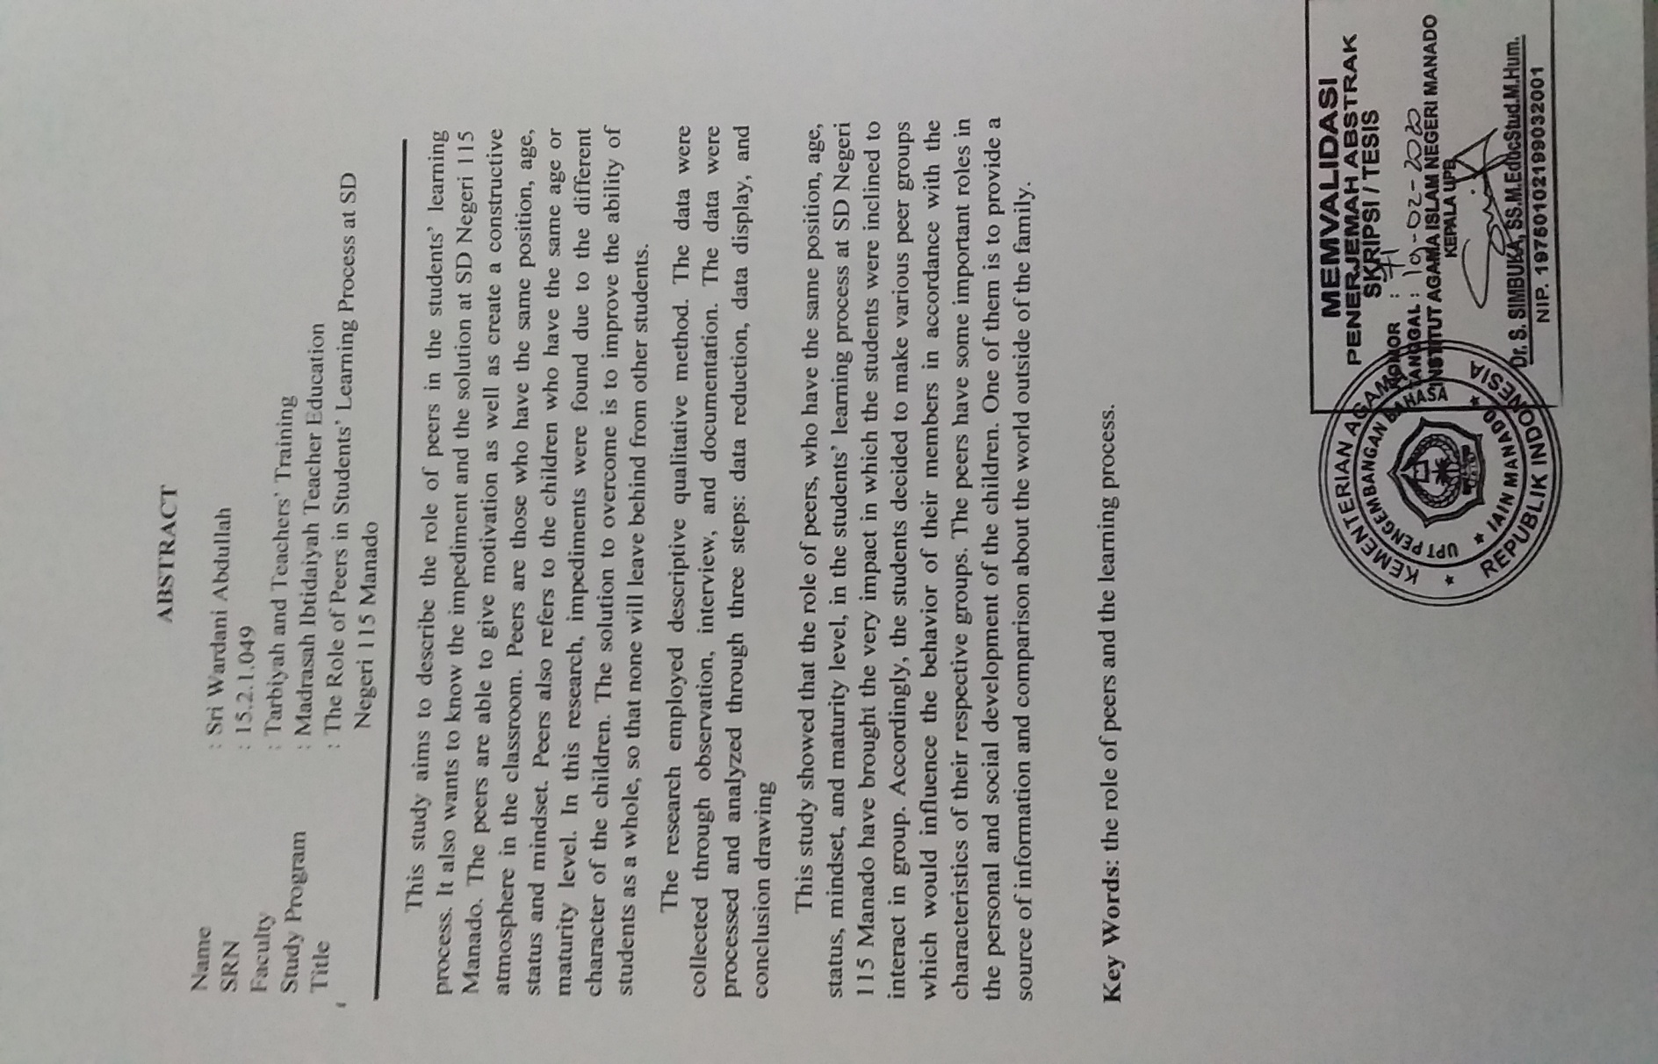
BAB I
PENDAHULUAN
- Latar Belakang Masalah
Pendidikan merupakan awal yang sangat penting untuk kehidupan kita sebagai manusia, karena dalam pendidikan terdapat proses interaksi yang dapat membantu peserta didik dalam komunikasi antara satu dengan yang lain. Sehingga akan ada timbal balik antara manusia yang satu dengan yang lain. Salah satu tujuan pendidikan adalah menyiapkan peserta didik menjadi anggota masyarakat yang memiliki kemampuan akademik atau profesioanl yang dapat menerapkan mengembangkan dan menciptakan ilmu.Pendidikan tidak terlepas dari kegiatan pembelajaran.
Pembelajaran adalah proses interaksi antara peserta didik dengan pendidik, peserta didik dengan peserta didik, dan sumber belajar pada suatu lingkungan belajar. Proses pembelajaran dialami sepanjang hayat seorang manusia serta dapat berlaku dimanapun dan kapanpun. Dalam proses pembelajaran guru dituntut untuk dapat mewujudkan dan menciptakan situasi yang memungkinkan peserta didik untuk aktif dan kreatif. Pada sistem ini diharapkan peserta didik dapat secara optimal melaksanakan aktivitas belajar sebagai tujuan instruksional yang telah ditetapkan dapat tercapai secara maksimal.

Belajar adalah suatu aktivitas yang dilakukan seseorang dengan sengaja dalam keadaan sadar untuk memperoleh suatu konsep, pemahaman, atau pengatahuan baru sehingga memungkinkan seorang terjadinya perubahan perilaku yang relatif tetap baik dalam berpikir, merasa, maupun dalam bertindak.
Menurut Gagne belajar adalah sebagai suatu upaya untuk memperoleh pengetahuan, atau keterampilan melalui instruksi.Instruksi yang dimaksud adalah perintah atau arahan dan bimbingan dari seorang pendidik atau guru.
Proses belajar merupakan suatu organisme berubah perilakunya sebagai akibat pengalaman untuk memperoleh motivasi dalam pengetahuan, keterampilan, kebiasaan, dan tingkah laku. Di Dalam proses belajar terjadi adanya interaksi didalam kelas antara peserta didik dengan pendidik, peserta didik dengan peserta didik, dan sumber belajar. Interaksi peserta didik dengan peserta didik merupakan suatu hal yang harus ditanamkan agar adanya sikap sosial, membangun kekerabatan, dan dapat berbagi ilmu pengetahuan.
Dalam suatu interaksi dengan teman sebaya individu biasanya akan berusaha untuk menjadi anggota suatu kelompok teman sebaya., Tidak hanya itu, kebiasaan dalam melakukan kegiatan cenderung saling terbuka, saling percaya, empati, mengisi kekurangan yang lain, saling membantu dan memperoleh suatu pengalaman tentang bergaul atau bersikap dalam melakukan interaksi dengan orang lain.teman sebaya memiliki sejumlah peran penting dalam perkembangan pribadi dan sosial anak. Salah satu fungsi terpenting teman sebaya yaitu memberikan sumber informasi dan perbandingan tentang dunia di luar keluarga.Anak-anak menerima umpan balik tentang kemampuan mereka dari grup sebaya nya.Dengan adanya interaksi antar peserta didik baik di kelas maupun di luar kelas terbentuklah suatu perkumpulan yang dapat dijadikan salah satu sumber motivasi ekstrinsik, yaitu teman sebaya. Kebersamaan dengan waktu lama di sekolah dapat memberikan motivasi tersendiri dalam proses belajar.
Teman sebaya adalah orang-orang yang terdiri dari berbagai macam usia ada anak-anak, remaja dan ada juga orang tua. Orang-orang yang usianya sama bisa juga disebut dengan sebaya.Teman sebaya mampu memberikan motivasi sekaligus suasana yang membangun apabila sedang berada di dalam kelas. Peserta didik juga lebih merasa nyaman jika belajar ataupun bertanya mengenai materi pelajaran dengan teman sebaya karena apabila bertanya dengan guru biasanya akan muncul suatu ketakutan tersendiri.
Dapat disimpulkan bahwa teman sebaya adalah hubungan individu pada anak-anak atau remaja dengan tingkat usia yang sama serta melibatkan keakraban yang relative besar dalam kelompoknya.
Siswa SD pada dasarnya masih senang untuk melakukan kegiatan bermain dengan teman sebayanya.Interaksi dengan teman sebaya yang baik dapat meningkatkan kemampuan siswa dalam membina hubungan. Dalam interaksi dengan teman sebaya siswa dapat melihat berbagai macam emosi yang ditunjukan oleh teman yang lain, contohnya ketika seorang teman sedang marah peserta didik akan berpikir respon apa yang tepat untuk situasi tersebut. Interaksi adalah hubungan antara 2 individu atau lebih untuk mencapai tujuan.interaksi merupakan hal yang penting dalam membina sebuah hubungan antar individu. Kemampuan dalam membina hubungan merupakan suatu keterampilan yang menunjang popularitas, kepemimpinan dan keberhasilan antar pribadi.Keterampilan dalam berkomunikasi dan berinteraksi merupakan kemampuandasar dalam keberhasilan membina hubungan. Individu sulit untuk mendapatkaan yang diingikannya dan sulit juga memahami keingin serta kemaun orang lain.
Berdasarkan observasi awal terhadap siswa kelas V SD Negeri 115 Manado, kelurahan Malendeng Lingkungan 1, Jl. Cendrawasih, Kec.Pall Dua. Peneliti mengamati proses belajar di dalam kelas ketika guru memberikan materi pelajaran kepada peserta didik terlihat beberapa peserta didik sulit untuk berinteraksi dengan guru secara langsung ketika tidak tau karena adanya rasa takut untuk bertanya, tidak ada rasa percaya diri ketika diperintahkan untuk tampil di depan kelas dan memberikan hasil jawaban dari LKS (Lembar Kerja Siswa) yang diberikan guru. Oleh karena itu, guru/ pendidik mengambil solusi pembelajaran berlangsung guru membagi sebuah kelompok kecil tujuannya untuk membentuk interaksi sikap sosial antara peserta didik dengan pendidik, peserta didik dengan pesserta didik melalui kerja sama antar kelompok agar dapat dapat berbagi ilmu pengetahuan, memberanikan diri untuk tampil ke depan dengan teman kelompoknya, karena peran teman sebaya mampu memberikan motivasi sekaligus suasana yang membangun apabila sedang berada di dalam kelas. Peserta didik juga lebih merasa nyaman jika belajar ataupun bertanya mengenai materi pelajaran dengan teman sebaya karena apabila bertanya dengan guru biasanya akan muncul suatu ketakutan tersendiri.
Berdasarkan penjelasan tersebut, penulis tertarik untuk meneliti bagaimana peran teman sebaya dalam proses belajar didalam kelas dengan adanya pembentukan kelompok. Maka dari itu penulis mengangkat sebuah judul “ Peran Teman Sebaya Dalam Proses Belajar Pada Peserta Didik di Sekolah Dasar (SD) Negeri 115 Manado”.
- Rumusan dan Batasan Masalah
Berdasarkan latar belakang masalah di atas penulis merumuskan rumasan masalah sebagai berikut:
- Bagaimana peran teman sebaya dalam proses belajar pada peserta didik disekolah dasar (SD) Negeri 115 Manado?
- Apahambatan dan solusi teman sebaya dalam proses belajar pada peserta didik disekolah dasar (SD) Negeri 115 Manado?
Adapun yang menjadi batasan masalah dalam penulisan skripsi ini meliputi masalah Peran Teman Sebaya Dalam Proses Belajar Pada Peserta Didik di Sekolah Dasar (SD) Negeri 115 Manado..

- Pengertian Judul
Judul dari penelitian ini ialah “Peran Teman Sebaya Dalam Proses Belajar Pada Peserta Didik di Sekolah Dasar (SD) Negeri 115 Manado”.Untuk memperjelaskan dan menghindari berbagai macam penafsiran terhadap judul skripsi tersebut, penulis perlu mengemukakan beberapa definisi yang berkaitan dengan judul.
- Teman Sebaya
Teman sebaya adalah yang berpusat pada peserta didik dalam hal ini peserta didik belajar dari peserta didik yang lain memiliki umur, kemantangan yang tidak jauh berbeda dari dirinya. Sehingg peserta didik tidak merasa terpaksa menerima ide-ide dan sikap gurunya yang tidak lain adalah teman sebayanya sendiri. Teman sebaya lebih mudah di pahami, selain itu dengan teman sebaya tidak ada rasa enggan, renda diri, malu, dan sebagainya.Sehingga diharapkan teman sebaya yang kurang paham tidak segan-segan untuk mengungkapkan kesulitan-kesulitan yang dihadapinya.
- Proses Belajar
Proses belajar adalah aspek berkaitan dengan dengan proses kognitif katual yang harus dilalui oleh peserta didik dalam rangka mencapai keberhasilan belajar. Hal ini berlangsung melalui proses penyerapan gagasan dan keterampilan baru melalui kegiatan berlajar dan pembelajaran berupa pengingatan dalam waktu yang singkat kemudian menyimpan informasi yang diterima agar kelak digunakan kembali. Bagaimanpun proses belajar adalah rumit dan kompleks karena mencangkup panca indra dan proses kognitf dari pengingatan dan pemecahan masalah, oleh sebab itu, kondisi fisik dan psikologis harus dipertimbangkan dalam pengelolaan belajar dan pembelajaran.
Proses belajar yang baik, membutuhkan kesadaran yang tinggi dari orang-orang yang ada dilingkungan sekitar. Belajar tidak hanya terjadi diruang-ruang kelas tetapi juga dimana seseorang tersebut berpikir dan melakukan interaksi.
- Peserta Didik
Peserta didik adalah makhluk individu yang mempunyai kepribadian dengan ciri-ciri yang khas yang sesuai dengan pertumbuhan dan perkembangannya. Pertumbuhan dan perkembangan peserta didik dipengaruhi oleh lingkungan dimana ia berada. Menurut Undang-undang RI No. 20 Tahun 2003 tentang Sistem Pendidikan Nasional adalah anggota masyarakat yang berusaha memgembang potensi diri melalui proses pembelajaran yang tersedia pada jalur, jenjang, dan jenis pendidikan yang tertentu. Dengan demikian peserta didik adalah orang yang mempunyai pilihan untuk menempuh ilmu sesuai dengan cita-cita dan harapan masa depan.
Jadi, dapat disimpulkan bahwa maksud dari judul penelitian diatas ialah kegiatan yang dirancang untuk membantu seseorang/ peserta didik dalam belajar dan memiliki pikiran, usia atau tingkat kedewasan yang hampir sama. Dan orang yang mamiliki usia sama dengan teman sebaya juga mempunyai tingkat perkembangan atau tingkat kedewasan yang tidak jauh berbeda.
- Tujuan Dan Manfaat Penelitian
- Tujuan Penelitian
- Mendeskripsikan Peran Teman Sebaya Dalam Proses Belajar Peserta Didik Di Kelas V SD Negeri 115 Manado.
- Mengidentifikasi hambatan dan solusi Dalam Proses Belajar Peserta Didik Di Kelas V SD Negeri 115 Manado.
- Manfaat Penelitian
Penelitian ini akan sangat bermanfaat bagi calon guru dalam mengenal karakter siswa pada usia 10-11 tahun dan bagi peneliti sendiri manfaatnya adalah dapat memahami karakter siswa dari usia 10-11 tahun.
- Secara Praktis, peserta didik akan lebih mengenal memahami pentingnya. Belajar bersama teman sebaya didalam kelas.
- Secara Teoritis, memberikan informasi secara ilmiah tentang proses belajar dengan teman sebaya terkait dengan belajar kelompok khususnya di SD Negeri 115 Manado.

BAB II
KAJIAN TEORETIS
- Teman Sebaya
- Pengertian Teman Sebaya
Teman sebaya adalah tempat memperoleh informasi yang tidak dapat didalam keluarga, tempat menambah kemampuan dan tempat kedua setelah keluarga yang mengarahkan dirinya menuju perilaku yang baik serta memberikan masukan (koreksi) terhadap kekurangan yang dimilikinya, tentu saja akan membawa dampak positif. Teman sebaya adalah individu yang memiliki kedudukan, usia, status, dan pola pikir yang hampir sama.
Teman sebaya merupakan suatu interaksi dengan orang-orang yang mempunyai kesamaan dalam usai dan status.Intensitas pertemuan antar siswa di sekolah yang tinggi memiliki pengaruh yang besar dalam suasana belajar mengajar.Teman sebaya mampu memberikan movitasi sekaligus suasana yang membangun apabila sedang berada didalam kelas. Siswa juga lebih merasa nyaman jika belajar ataupun bertanya mengenai materi pelajaran dengan teman sebaya karena apabila bertanya dengan guru biasanya akan muncul suatu ketakutan tersendiri sejalan.

Teman Sebaya adalah suatu bentuk hubungan antara dua atau lebih anak dimana kelakuan anak yang satu mempengaruhi mengubah atau memperbaiki kelakuan anak yang lain atau sebaliknya dan hubungan ini terjadi antara anak dengan anak yang lainnya yang memiliki usia releve atau teman sebaya.
Sebagaimana dijelaskan dalam Q.S. Luqman/ 31:13

Terjemahnya :
”Dan (ingatlah) ketika Luqman berkata kepada anaknya, di waktu ia memberi pelajaran kepadanya: "Hai anakku, janganlah kamu mempersekutukan Allah, Sesungguhnya mempersekutukan (Allah) adalah benar-benar kezaliman yang besar".

Tafsir:
Al- Muyassar ingatlah wahai Rasulullah SAW Luqman berkata kepada anaknya, dan dia menginginkan anaknya mendapat kebaikan dan menghindarkanya dari keburukan,” wahai anakku anganlah engkau menyembah bersama Allah makhluk selain-nya, sesungguhnya menyembah sesembahan lain selain Allah adalah kezaliman yang besar terhadap jiwa dengan melalukan dosa terbesar yang mengakibatkan kekal didalam neraka,” ingatlah ketika Luqman berkata kepada anaknya. Ia memberikan pelajaran kepadanya. Mau’izhah (pelajaran) adalah mengingatkan kebaikan dengan cara lembut yang dapat melunakkan hati. Bentuk tashghir dari ibni untuk menunjukkan kerinduan dan kecintaan, sesungguhnya mempersekutukan (Allah) adalah benar-benar kezhaliman yang besar.Kezhaliman adalah meletakkan sesuatu bukan pada tempatnya.Syirik dikatakan zhalim, karena syirik menyamakam antara pemberi nikmat satu-satunya dengan pemberi nikmat.Karena itu, siapa saja yang menyerupakan antara khalik dengan makhluk, tanpa ragu-ragu, orang tersebut bisa dipastikan masuk ke dalam golongan manusia yang paling bodoh.Sebab, perbuatan syirik menjauhkan seseorang dari akal sehat dari hikmah sehingga pantas digolongkan ke dalam sifat zalim, bahwa pantas disertakan dengan binatang.
Pada ayat ini, Allah swt memperingatkan kepada Rasullah saw nasihat yang pernah diberikan Luqman kepad putranya, waktu ia memberi pelajaran kepada putranya itu. Nasihar itu ialah:” wahai anakku, janganlah engkau mempersekutu sesuatu dengan allah, sesungguhnya mempersekutukan allah dikatakan kelaliman, karena perbuatan itu berarti menempatkan sesuatu tidak dapat tempatnya, yaitu menyamakan sesuatu yang melimpahkan nikmat dan karunia itu.
Mendefinisikan teman sebaya yaituorang dengan tingkat umur dan kedewasaan yang kira-kira hampir sama. Interaksi teman sebaya adalah hubungan antara satuanak dengan anak yang lain dengan tingkat usia yang sama sertamelibatkan keakraban yang besar untuk saling mempengaruhi antara satudengan yang lain. Teman sebaya yang terjadi di kalangan anakmerupakan perkembangan sosial dan moral yakni proses perkembanganmental yang berhubungan dengan perubahan-perubahan cara anakberkomunikasi dengan orang lain baik sebagai individu, mau pun kelompok.Dengan demikian teman sebaya dapat mempengaruhi tingkah laku seseorang dalam belajar.
- Jenis-jenis teman sebaya
Teman sebaya yang berbeda memasuki usia sekolah, anak akan berinteraksi lebih banyak dengan anak-anak lain. Seiring dengan berubahannya bermain dan keinginan untuk bergaul dengan anak lain di luar lingkungan rumah, maka permainan yang semula bersifat individual akan berkembang menjadi permainan kelompok. Karena permainan kelompok membutuhkan sejumlah teman bermain, maka lingkungan Teman yang sesuai dengan usia dan perkembangan anak, maka dapat membantu anak ke arah penyesuaian yang baik.
Ada beberapa ketiga jenis teman sebaya sebagai berikut:
a. Kawan
kawan adalah orang yang memuaskan kebutuhan anakakan teman melalui keberadaanya dilingkunganya si anak. Anak dapat mengamati dan mendengarkan mereka tetapi tidak memiliki interaksi langsung dan mereka. Kawan bisa terdiri dari berbagai usia dan jenis kelamin.
b. Teman Bermain
teman bermain adalah orang yang melakukan aktivitas yang menyenangkan dengan si anak. Teman bermain dapat terdiri dari berbagai usia dan jenis kelamin. Tetapi biasanya anak memperoleh kepuasaan yang lebih besar dari mereka yang memiliki usia dan jenis kelamin yang sama, serta mempunyai minat yang sama.
Menurut upton keuntungan teman bermain bagi perkembangan anak adalah tanpa intervensi orang dewasa, anak-anak belajar mengatur sendiri permainaan dan ruang lapangan bermain.
c. Sahabat
sahabat adalah orang yang tidak hanya bermain dengan anak, tetapi juga berkomunikasi melalui pertukaran ide, rasa percaya, permintaan nasehat dan kritik. Anak yang mempunyai usia, jenis kelamin dan taraf perkembangan sama lebih dipilih menjadi sahabat.
Menjelaskan bahwa persahabatan yang kuat melibatkan komitmen yang sama dan perhatian saling memberi dan menerima.
Klasifikasi di atas dapat disimpulkan bahwa jenis teman yang paling mempengaruhi anak adalah sahabat, karena sahabat tidak sekedar teman untuk bermain melainkan saling bertukar ide dan perasaan.
- Fungsi teman sebaya
Ketika masa kanak-kanak awal, hubungan dengan teman sebaya makin meningkat dan menghabiskan banyak waktunya.Salah satu fungsi terpenting dari teman sebaya adalah sebagai sumber informasi dan bahan pembanding di luar lingkungan keluarga. Melalui teman sebaya, anak memperoleh umpan balik tentang skemampuannya, mengevaluasi apa yang mereka lakukan (apakah lebih baik atau lebih kurang) dibanding teman sebayanya.
Menyebutkan enam fungsi penting dari pertemanan sebagai berikut:
- Sebagai teman (companionship), di mana teman memberi anak seorang teman yang akrab, temanyang bersedia meluangkan waktu bersama mereka dan bergabung dalam melakukan kegiatankegiatan bersama.
- Sebagai pendorong (stimulation), di mana pertemanan memberikan pada anak informasiinformasi yang menarik, kegembiraan dan hiburan.
- Sebagai pendukung fisik (physical support), di mana pertemanan memberi waktu, kemampuankemampuan dan pertolongan.
- Sebagai pendukung ego (ego support), di mana pertemanan menyediakan harapan atau dukungan, dorongan dan umpan balik yang dapat membantu anak mempertahankan kesan atas dirinya sebagai individu yang mampu, menarik, dan berharga.
- Sebagai perbandingan sosial (social comparison), di mana pertemanan menyediakan informasi tentang bagaimana cara berhubungan dengan orang lain, dan apakah anak melakukan sesuai dengan baik.
- Sebagai pemberi keakraban dan perhatian (intimacy/affection), di mana pertemanan memberi anak-anak suatu hubungan yang hangat, erat, saling mempercayai dengan anak lain, yang berkaitan dengan pengungkapan diri sendiri.
Berdasarkan uraian di atas, dapat disimpulkan bahwa fungsi teman sebaya adalah sebagai sumber informasi dan memperoleh umpan timbal balik tentang kemampuannya serta mengevaluasi apakah lebih baik atau lebih kurang daripada temannya.Selain itu juga sebagai teman, sebagai pendorong, sebagai pendukung fisik, sebagai pendukung ego, sebagai perbandingan sosial, dan sebagai pemberi keakraban dan perhatian.
- Peran teman sebaya
Pada masa anak-anak, kelompok teman sebaya memiliki peranan yang sangat besar.Terkadang anak-anak lebih suka untuk berkumpul dengan teman sebayanya dibandingkan berkumpul dengan keluarganya. Bahwa lingkungan teman sebaya merupakan suatu kelompok baru, yang memiliki ciri, norma, kebiasaan yang jauh berbeda dengan apa yang ada dalam lingkungan keluarga.
Dengan adanya hal seperti itu, anak-anak dituntut agar dapat menyesuaikan diri dengan lingkungannya yang baru.
Sedangkan peranan kelompok teman sebaya bagi anak adalah memberikan kesempatan untuk belajar tentang :
a. Bagaimana berinteraksi dengan orang lain
b. Mengontrol tingkah laku social
c. Mengembangkan keterampilan dan minat yang relevan dengan usianya
d. Saling bertukar perasaan dan masalah
Dengan demikian, kelompok teman sebaya memiliki peranan yang penting bagi remaja.Karena teman sebaya merupakan lingkungan sosial pertama setelah keluarga.Kelompok teman sebaya merupakan tempat yang kondusif bagi perkembangan remaja.Kelompok teman sebaya merupakan media bagi anak untuk mewujudkan nilai-nilai sosial tersendiri dalam melakukan prinsip kerjasama, tanggungjawab dan kompetisi.
Memiliki kebutuhan yang kuat untuk disukai dan diterima peserta didik atau kelompok. Sebagai akibatnya, mereka akan merasa senang apabila diterima dan sebaliknya akan merasa sangat tertekan dan cemas apabila dikeluarkan dan diremehkan oleh kawan-kawan sebayanya. Bagi peserta didik pandangan kawan-kawan terhadap dirinya merupakan hal yang paling penting.
Mengatakan bahwa peran terpenting dari teman sebaya adalah:
- Sebagai sumber informasi dan kognitif mengenai dunia di luar keluarga dan sumber untuk pemecahan masalah dan perolehan pengetahuan. Banyak tidaknya informasi atau pengetahuan yang diterima seseorang atau sekelompok orang mempengaruhi perubahan perilaku. Berdasarkan teori perkembangan Piaget, kemampuan kognitif remaja berada pada tahap formal operational. Remaja harus mampu mempertimbangkan semua kemungkinan untuk menyelesaikan masalah dan mempertanggung jawabkannya. Berkaitan dengan perkembangan kognitif, umumnya remaja menampilkan tingkah laku sebagai berikut:
a.) Kritis
Segala sesuatu harus rasional dan jelas, sehingga remaja cenderung mempertanyakan kembali aturan – aturan yang diterimanya.
b.) Rasa ingin tahu yang kuat
Perkembangan intelektual pada remaja merangsang adanya kebutuhan/ kegelisahan akan sesuatu yang harus diketahui/ dipecahkan.
c.) Jalan pikiran egosentris
Berkaitan dengan menentang pendapat yang berbeda.Cara berfikir kritis dan egosentris, menyebabkan remaja cenderung sulit menerima pola pikir yang berbeda dengan pola pikirnya.
d.) Imagery Audience
Remaja merasa selalu diperhatikan atau menjadi pusat perhatian orang lain menyebabkan remaja sangat terpengaruh oleh penampilan fisiknya dan dapat mempengaruhi konsep dirinya
e. )Personal Fables
Remaja merasa dirinya sangat unik dan berbeda dengan orang lain.
- Sumber emosional, untuk mengungkapkan ekspresi dan identitas diri .Perubahan perilaku manusia juga dapat timbul akibat dari kondisi emosi seseorang. Mengatakan bahwa, konsep emosi sangat bervariasi. Emosi adalah reaksi kompleks yang berhubungan dengan kegiatan atau perubahan – perubahan secara mendalam dan hasil pengalaman dari rangsangan eksternal dan keadaan fisiologis. Dengan emosi, individu terangsang terhadap objek – objek atau perubahan – perubahan yang disadari sehingga memungkinkan dia merubah sifat ataupun perilaku,
5. Pergaulan Teman Sebaya
Teman sebaya dalam Kamus Besar Bahasa Indonesia dapat diartikan sebagai kawan, sahabat atau orang yang usia hampir sama. Sedangkan yang dimaksud dengan bergaul sesama teman sebaya adalah pertemanan seseorang individu dengan individu lainnya (anak-anak, usia remaja atau dewasa) yang tingkat usianya hampir sama.
Selama masa pertengahan dan akhir peserta didik , mereka banyak meluangkan waktunya untuk berinteraksi dengan peserta didik. Interaksi peserta didik yang dilakukan selama bertahun-tahun baik positif maupun negatif terjadi cukup signifikan.Selain itu juga dalam pergaulan, peserta didik dapat mempengaruhi perilaku.Pengaruh tersebut dapat berupa pengaruh positif dan dapat pula berupa pengaruh negatif.Pengaruh positif yang dimaksud adalah ketika individu bersama temanteman sebayanya melakukan aktivitas yang bermanfaat seperti membentuk kelompok belajar dan patuh pada norma-norma dalam masyarakat.Sedangkan pengaruh negatif yang dimaksudkan dapat berupa pelanggaran terhadap norma-norma sosial, dan pada lingkungan sekolah berupa pelanggaran terhadap aturan sekolah.
Dampak positif dan negatif teman sebaya dijabarkan sebagai berikut:
- Pengaruh positif dari kelompok sebaya sebagai berikut:
- Apabila dalam kehidupannya individu memiliki kelompok sebaya maka lebih siap menghadapi kehidupan yang akan datang.
- Individu dapat mengembangkan rasa solidaritas antar kawan.
- Apabila individu masuk dalam kelompok sebaya, setiap anggota kelompok dapat menyeleksi kebudayaan dari beberapa temannya.
- Setiap anggota dapat berlatih memperoleh pengetahuan dan melatih kecakapan bakatnya.
- Mendorong individu untuk bersikap mandiri.
- Menyalurkan perasaan dan pendapat demi kemajuan kelompok.
- Pengaruh negatif dari kelompok sebaya sebagai berikut:
- Sulit menerima individu yang tidak memiliki kesamaan.
- Tertutup bagi individu yang tidak termasuk anggota kelompok.
- Menimbulkan rasa iri pada anggota yang tidak memiliki kesamaan dengan dirinya.
- Timbulnya persaingan antar anggota kelompok.
- Timbulnya pertentangan antar kelompok sebaya yang satu dengan yang lainnya.
Berdasarkan uraian di atas bahwa kelompok sebaya mempunyai pengaruh yang positif seperti belajar kelompok dan mematuhi peraturan yang ada.Selain itu juga berpengaruh yang negatif seperti mempunyai sifat iri dan dengki kepada temannya.
- Peserta Didik
- Pengertian Peserta Didik
Pengertian siswa atau peserta didik menurut ketentuan umum undang-undang RI No. 20 Tahun 2003 tentang Sistem Pendidikan Nasional adalah anggota masyarakat yang berusaha mengembangkan potensi diri melalui proses belajar yang tersedia pada jalur, jenjang, dan jenis pendidikan tertentu.
Dengan demikian peserta didik adalah orang yang mempunyai pilihan untuk menempuh ilmu sesuai dengan cita-cita dan harapan masa depan.
Oemar Hamalik mendefinisikan peserta didik sebagai suatu komponen masukan dalam sistem pendidikan, yang selanjutnya diproses dalam proses pendidikan, sehingga menjadi manusia yang berkualitas sesuai dengan tujuan pendidikan Nasional. peserta didik adalah sosok manusia sebagai individu/pribadi (manusia seutuhnya). Individu di artikan "orang seorang tidak tergantung dari orang lain, dalam arti benar-benar seorang pribadi yang menentukan diri sendiri dan tidak dipaksa dari luar, mempunyai sifat-sifat dan keinginan sendiri". Sedangkan Hasbullah berpendapat bahwa siswa sebagai peserta didik merupakan salah satu input yang ikut menentukan keberhasilan proses pendidikan. Tanpa adanya peserta didik, sesungguhnya tidak akan terjadi proses pengajaran. Sebabnya ialah karena peserta didiklah yang membutuhkan pengajaran dan bukan guru, guru hanya berusaha memenuhi kebutuhan yang ada pada peserta didik.
Berdasarkan pengertian-pengertian di atas, bisa dikatakan bahwa peserta didikadalahorang/individu yang mendapatkanpelayananpendidikansesuai dengan bakat, minat, dan kemampuannya agar tumbuh dan berkembang dengan baik serta mempunyai kepuasan dalam menerima pelajaran yang diberikan oleh pendidiknya.
- Definisi Peserta Didik
Definisikan peserta didik sebagai orang yang terdaftar dan belajar disuatu lembaga sekolah tertentu, atau peserta didik merupakan orang yang belum dewasa dan memiliki sejumlah potensi dasar yang masih perlu dikembangkan.Sedangkan menurut Undang-Undang Republik Indonesia.Peserta didik adalah anggota masyarakat yang berusaha mengembangkan potensi diri melalui pembelajaran yang tersedia pada jalur, jenjang, dan jenis pendidikan tertentu.
Dalam proses pendidikan, peserta didik merupakan salah satu komponen manusiawi yang menempati posisi sentral. Peserta didik menjadi pokok persoalan dan tumpuan perhatian dalam semua proses transformasi yang di sebut pendidikan, peserta didik sering disebut sebagai bahan mentah (Raw Material). Peserta didik di pandang sebagai manusia yang memiliki potensi yang bersifat latin sehingga dibutuhkan dibinaan dan bimbingan untuk mengaktualisasikan agar ia dapat menjadi manusia.
Dalam perspektif psikologi peserta didik adalah individu yang sedang berada dalam proses pertumbuhan dan perkembangan baik fisik maupun psikis menurut fitrahya masing-masing. Sebagai individu yang tengah tumbuh dan berkembangan, peserta didik memerlukan bimbingan dan pengarahan yang konsisten menuju kearah titik ke optimal kemampuan fitrahnya.
Dalam perspektif modern peserta didik berstatus sebagai subjek didik oleh karenanya, peserta didik adalah subjek atau pribadi yang otonom yang ingin diakaui keberadaannya. Selaku pribadi yang memiliki khas dan otonomi ia ingin mengembangkan diri secara terus menerus guna memecahkan masalah-masalah hidup yang yang dijumpai sepanjang hidupnya.
Dari beberapa definisi diatas dapat disimpulkan bahwa peserta didik adalah seseorang yang memiliki potensi dasar yang perlu dikembangkan melalui pendidikan baik secara fisik maupun psikis baik pendidikan itu dilakukan di lingkungan keluarga, sekolah, maupun di lingkungan masyarakat dimana anak tesebut berada.Hal ini sesuai dengan yang dikemukakan oleh Hadiyanto bahwa tugas pertama seorang guru adalah mengobservasi minat dan mengaklasifikasi kebutuhan-kebutuhan peserta didik.sebagai seorang pendidik, guru harus memahami dan memberikan pemahaman tentang aspek-aspek yang terdapat dalam diri peserta didik untuk di kembangkan sehingga tujuan pendidikan berkualitas dapat tercapai.
- Hakikat Peserta Didik
- Peserta didik sebagai manusia.
Sebelum mengkaji tuntas tentang peserta didik dalam relevansinya sebagai objek dan subjek belajar penting dipahami terlebih dahulu mengenai hakikat manusia sebab manusia adalah kunci dan soal utama. Bagaimana manusia itu bertingkat laku, apa yang menggerakkan manusia sehingga mampu mendinamisasikan dirinya dalam kehidupan dalam kegiatan, pendidik harus memperlakukan peserta didik sebagai manusia berderajat paling tinggi dan paling mulia di antara makhluk-makhluk lainnya meskipun individu yang satu berbeda dari individu yang lainnya. Perlakuan pendidik terhadap mereka tidak boleh dibedakan pelayani unggul perlu dilakukan untuk semua peserta didik.
- Peserta Didik Sebagai Subjek Belajar
Peserta didik memengaruhi segala sesuatu yang diperlukan untuk mencapai tujuan belajarnya. Jadi dalam proses belajar yang diperhatikan pertama kali adalah peserta didik, bagaimana keadaan dan kemampuannya, baru setelah itu peserta didik merupakan subjek belajar.
Oleh karena itu, peserta didik harus diperlakukan dan memperlakukan dirinya bukan sebagai objek, tetapi sebagai subjek yang aktif dalam kegaiatan belajar mengajar.Ia adalah manusia yang didalam proses belajar mengajar mengalami proses perubahan untuk menjadi dirinya sebagai individu yang mempunyai kepribadian dan kemampuan tertentu. Bantuan guru, orang tua dan masyarakat dalam hal ini sangat menentukan.
Peserta didik secara kodrat telah memiliki potensi dan kemampuan-kemampuan tertentu hanya saja belum mencapai tingkat optimal. Oleh karena itu lebih tepat kalau mereka dilakukan sebagai subjek dalam proses belajar mengajar sehingga peserta didik disebut sebagai subjek belajar yang secara aktif berupaya mengembangkan berbagai potensi tersebut dengan bantuan seseorang guru.
- Perkembangan Peserta didik
Secara Etimologis perkembangan berasal dari kata kembangan yang berarti maju menjadi lebih baik. Secara terminilogi perkembangan diartikan sebagai sebuah proses kualitatif yang mengacu pada penyempurnaan fungsi sosial dan psikologis dalam diri seseorang dan berlangsung sepanjang hidup manusia.
Perkembangan dapat pula diartikan sebagai suatu proses perubahan dalam diri individu atau organism baik fisik (jasmani) maupun psikis (rohani) menuju tingkat kedewasan atau kemantangan yang berlangsung secara sistematis, progresif, dan berkesinambungan.
Perubahan berlangsung sistem, progresif dan berkesinambungan maksudnya, perubahan dalam perkembangan menjadi lebih maju, meningkat, mendalam atau meluas baik fisik maupun psikis berlangsung secara beraturan atau berurutan bukan kebetulan. Perkembangan tersebut bersifat saling ketergantungan atau saling mempengaruhi antara bagian-bagian organisme ( fisik dan psikis ) dan merupakan satuan harmonis.
Ada tiga faktor dominan yang mempengaruh proses perkembangan individu yaitu, faktor pembawa yang bersifat alamiah, faktor lingkungan yang merupakan kondisi yang memungkinkan berlangsung proses perkembangan dan faktor waktu yaitu saat-saat tibanya masa peka atau kemantangan.
Selanjutnya, yang tidak kalah penting untuk dipahami selain beberapa konsep perkembangan peserta didik diatas adalah beberapa teori-teori perkembangan lain yang diantaranya adalah.
- Teori Nativisme
Kaum nativisme ini berpendirian bahwa perkembangan anak di tentukan oleh pembawaanya sedangkan pengaruh lingkungan hidupnya hanya sedikit saja.Baik buruknya perkembangan anak sepenuhnya tergantungan pada pembawannya.
- Teori Empirisme
Kaum empiris (John Lock) berpendirian bahwa perkembangan anak sepenuhnya tergantungan pada faktor lingkungan, sedang faktor bakat tidak ada pengaruhnya. Dasar pikiran yang digunakan ialah bahwa pada waktu di lahirkan jiwa anak dalam keadaan baik, bersih seperti kertas putih yang belum ditulis sehingga dapat ditulis menurut kehendak penulisnya pendapat ini terkenal dengan nama teori tabularasa.
- Teori Konvergensi
Teori ini merupakan perpanduan antara pandangan nativisme dan empirisme yang keduanya di pandang sangat berat sebelah.Aliran ini berpendapat bahwa perkembangan dan lingkungan. Seseorang anak pada waktu di lahirkan telah membawa potensi yang akan berkembangan maka lingkungan yang memungkinkan potensi-potensi tersebut berkembangan dengan yang baik.
- Proses Belajar Peserta Didik
- Pengertian Proses Belajar Peserta Didik
Proses belajar terjadi apabila individu dihadapkan pada situasi di mana ia tidak dapat menyesuaikan diri dengan cara biasa, atau apabila ia harus mengatasi rintangan-rintangan yang menggangu kegiatan-kegiatan yang diinginkan. Proses penyesuaikan diri mengatasi rintangan terjadi secara tidak sadar, tanpa pemikiran yang banyak terhadap apa yang dilakukan. Dalam hal pelajar mencoba melakukan kebiasan atau tingkah laku yang telah terbentuk hingga ia mencapai respons yang memuaskan.
Proses belajar merupakan proses kegiatan belajar mengajar yang juga berperan dalam menentukan keberhasilan belajar siswa. Dari proses belajar itu akan terjadi sebuah kegiatan timbal balik antara guru dengan siswa untuk menuju tujuan yang lebih baik.Proses belajar adalah proses interaksi siswa dengan pendidikan dan sumber belajar pada suatu lingkungan belajar. Belajar merupakan bantuan yang diberikan pendidik agar dapat terjadi proses perolehan ilmu dan pengetahuan, penguasaan kemahiran dan tabiat, serta pembentukan sikap dan kepercayaan pada siswa. Dengan kata lain, belajar adalah proses untuk membantu siswa agar dapat belajar dengan baik.
Belajar adalah suatu kegiatan yang komplek.Belajar pada hakikatnya tidak hanya sekedar menyampaikan pesan tetapi juga merupakan aktifitas profesional yang menuntut guru dapat menggunakan keterampilan dasar mengajar secara terpadu serta menciptakan situasi efisien.Oleh karena itu dalam belajar guru perlu menciptakan suasana yang kondusif dan strategi belajar yang menarik minat siswa.
Proses belajar adalah proses yang di dalamnya terdapat kegiatan interaksi antara guru-siswa dan komunikasi timbal balik yang berlangsung dalam situasi edukatif untuk mencapai tujuan belajar Dalam proses belajar, guru dan siswa merupakan dua komponen yang tidak bisa dipisahkan. Antara dua komponen tersebut harus terjalin interaksi yang saling menunjang agar hasil belajar siswa dapat tercapai secara optimal.
Belajar dapat diartikan sebagai “segala usaha atau proses belajar mengajar dalam rangka terciptanya proses belajar mengajar yang efektif dan efisien”. Sejalan dengan itu, Jogiyantojuga berpendapat bahwa belajar dapat didefinisikan sebagai suatu proses yang mana suatu kegiatan berasal atau berubah lewat reaksi suatu situasi yang dihadapi dan karakteristik-karakteristik dari perubahan aktivitas tersebut tidak dapat dijelaskan berdasarkan kecenderungan-kecenderungan reaksi asli, kematangan atau perubahan-perubahan sementara.Proses belajar merupakan suatu kegiatan belajar mengajar menyangkut kegiatan tenaga pendidik, kegiatan peserta didik, pola dan proses interaksi tenaga pendidik dan peserta didik dan sumber belajar dalam suatu lingkungan belajar dalam kerangka keterlaksanaan program pendidikan Proses belajar adalah suatu aktivitas psikis atau mental yang berlangsung dalam interaksi aktif dalam lingkungan, yang menghasilkan perubahan-perubahan pengetahuan, pemahaman, keterampilan dan nilai sikap.
Dari beberapa pendapat tersebut dapat disimpulkan bahwa proses belajar adalah segala upaya bersama antara guru dan siswa untuk berbagi dan mengolah informasi, dengan harapan pengetahuan yang diberikan bermanfaat dalam diri siswa dan menjadi landasan belajar yang berkelanjutan, serta diharapkan adanya perubahan-perubahan yang lebih baik untuk mencapai suatu peningkatan yang positif yang ditandai dengan perubahan tingkah laku individu demi terciptanya proses belajar mengajar yang efektif dan efisien. Sebuah proses belajar yang baik akan membentuk kemampuan intelektual, berfikir kritis dan munculnya kreatifitas serta perubahan perilaku atau pribadi seseorang berdasarkan praktik atau pengalaman tertentu.
- Tujuan Proses Belajar Peserta Didik
Tujuan belajar sebenarnya adalah untuk memperoleh pengetahuan dengan suatu cara yang dapat melatih kemampuan intelektual para siswa dan merangsang keingintahuan serta memotivasi kemampuan mereka. Tujuan belajar dibagi menjadi tiga kategori yaitu: kognitif (kemampuan intelektual), afektif (perkembangan moral), dan psikomotorik (keterampilan).
Tujuan kognitif berkenaan dengan kemampuan individu mengenal dunia sekitarnya yang meliputi perkembangan intelektual.Tujuan afektif mengenai perkembangan sikap, perasaan, nilai-nilai yang disebut juga perkembangan moral.Sedangkan tujuan psikomotorik adalah menyangkut perkembangan keterampilan yang mengandung unsur-unsur motorik sehingga siswa mengalami perkembangan yang maju dan positif.
Proses belajar terjadi apabila individu dihadapkan pada situasi dimana ia tidak dapat menyesuaikan diri dengan cara biasa, atau apabila ia harus mengatasi rintangan-rintangan yang mengganggu kegiatang-kegiatan yang diinginkan. Proses penyesuain diri mengatasi rintangan terjadi secara tidak sadar, tanpa pemikiran yang banyak terhadap apa yang dilakukan. Dalam hal ini pelajar mencoba melakukan kebiasan atau tingkat laku yang telah terbentuk sehingga ia mencapai respon yang memuaskan.
Jadi belajar adalah suatu proses perubahan tingkah laku yang berkesinampungan antara berbagai unsur berlangsung seumur hidup yang didorong oleh berbagai aspek seperti motivasi, emosional, sikap dan yang lainnya, dan pada akhirnya menghasilkan sebuah tingkah laku yang diharapkan.
Tujuan belajar di dalamnya terdapat rumusan tingkah laku dan kemampuan yang harus dicapai dan dimiliki siswa atau peserta didik setelah menyelesaikan kegiatan belajar dalam proses pengajaran. Oleh karena itu, tujuan belajar yang dibuat oleh guru haruslah bermanfaat bagi siswa dan sesuai dengan karakteristik siswa supaya tujuan tersebut dapat tercapai secara optimal.
Berdasarkan penjelasan tentang tujuan belajar di atas, maka dapat disimpulkan bahwa tujuan belajar adalah sebagai upaya membekali diri siswa dengan kemampuan-kemampuan yang bersifat pengalaman, pemahaman moral dan keterampilan sehingga mengalami perkembangan positif.
- Komponen-komponen Terjadinya Proses Belajar Peserta Didik
Proses belajar tidak akan berjalan dengan lancar apabila tidak didukung dengan komponen-komponen dalam belajar, karena antara proses belajar dengan komponen belajar saling berkaitan dan membutuhkan. Komponen dalam belajarsangat penting keberadaannya karena dengan belajar diharapkan perilaku siswa akan berubah ke arah yang positif dan diharapkan dengan adanya proses belajar mengajar akan terjadi perubahan tingkah laku pada diri siswa.
Keberhasilan pelaksanaan proses belajar merupakan indikator pelaksanaan kurikulum yang telah dibuat oleh lembaga bimbingan belajar, sehingga dalam proses belajar, guru dituntut untuk menciptakan suasana belajar yang kondusif sehingga memungkinkan dan mendorong siswa untuk mengembangkan segala kreatifitasnya dengan bantuan guru. Peranan guru di sini sangatlah penting, yaitu guru harus menyiapkan materi dan metode belajar, serta guru juga harus mengetahui dan memahami keadaan siswanya demi kelancaran belajar.
Adapun komponen yang mempengaruhi berjalannya suatu proses belajar dalam kegiatan belajar mengajar terdapat beberapa komponen belajar yang saling berkaitan antara satu dengan yang lainnya yaitu:
a. Guru
b. siswa
c. Materi belajar
d. Metode belajar.
Beberapa komponen belajar tersebut dapat dijelaskan sebagai berikut:
1.) Guru
Guru adalah pendidik profesional dengan tugas utama mendidik, mengajar, membimbing, mengarahkan, melatih, menilai, dan mengevaluasi peserta didik pada jalur pendidikan formal yaitu pendidikan anak usia dini, pendidikan dasar dan menengah.
Seorang guru dituntut untuk komItmen terhadap profesionalisme dalam mengembang tugasnya. Seorang dikatakan profesional, bilamana pada dirinya melekat sikap dedikatif yang tinggi terhadap tugasnya, sikap komitmen terhadap mutu proses dan hasil kerja, serta sikap selalu berusaha memperbaiki dan memperbaharui model-model atau cara kerjanya sesuai dengan tuntutan zamannya. Disamping itu guru tidak hanya dituntut untuk professional begitu saja, namun pemerintah juga mengalokasikan dalam APBN dan/atau APBD untuk tunjangan profesi diberiksn setara dengan 1 (satu) kali gaji pokok guru yang diangkat oleh satuan pendidikan yang diselenggarakan oleh pemerintah atau pemerintah daerah pada tingkat, masa kerja, dan kualifikasi yang sama.
Menurut Undang-Undang Nomor 20 Tahun 2003 tentang Sistem Pendidikan Nasional, bahwa pendidik merupakan tenaga profesional yang bertugas merencanakan proses belajar, menilai hasil belajar, melakukan pembimbingan dan pelatihan serta melakukan penelitian dan pengabdian kepada masyarakat, terutama bagi pendidikan perguruan tinggi
Guru merupakan salah satu komponen yang sangat berpengaruh pada proses belajar, karena guru memegang peranan yang sangat penting antara lain menyiapkan materi, menyampaikan materi, serta mengatur semua kegiatan belajar mengajar dalam proses belajar. Menurut pendapat Sardiman , diungkapkan bahwa guru adalah “komponen manusiawi dalam proses belajar mengajar yang ikut berperan dalam usaha pembentukan sumber daya manusia yang potensial di bidang pembangunan”.
Pendapat yang hampir sama juga menyatakan bahwa dalam suatu proses belajar, siswa memerlukan seorang guru sebagai suatu sumber bahan dalam menyampaikan materi serta sejumlah
Berdasarkan pengertian diatas dapat disimpulkan bahwa seorang guru bukan sekedar pemberi ilmu pengetahuan pada murid-muridnya di depan kelas, namun merupakan seorang guru yang dapat menjadikan murid-muridnya mampu merencanakan, menganalisis dan menyimpulkan masalah yang dihadapi ilmu pengetahuan guna berkembangnya pendidikan siswa dan sumber daya manusia.
2.Siswa
Komponen lain yang juga berpengaruh terhadap jalannya suatu kegiatan belajar mengajar adalah siswa atau biasa juga disebut dengan peserta didik. Siswa sebagai individu adalah orang yang tidak bergantung pada orang lain dalam arti bebas menentukan sendiri dan tidak dipaksa dari luar, maka daripada itu dalam dunia pendidikan siswa harus diakui kehadirannya sebagai pribadi yang unik dan individual.
Setiap siswa memiliki karakteristik individual yang khas dan terus berkembang meliputi perkembangan emosional, moral, intelektual dan sosial.Perkembangan ini berpengaruh terhadap kemampuan siswa sebagai subjek pendidikan.
3. Materi Belajar
Materi belajar merupakan salah satu komponen belajar yang sangat penting dan sangat dibutuhkan dalam kegiatan belajar mengajar agar tujuan belajar dapat tercapai. Dalam hal ini Mukmin berpendapat: “Materi belajar atau sering disebut materi pokok adalah pokok-pokok materi belajar yang harus dipelajari mahasiswa/siswa sebagai sarana pencapaian kompetensi dasar dan yang akan dinilai dengan menggunakan instrumen penilaian yang disusun berdasarkan indikator ketercapaian kompetensi”
Mengatakan “materi belajar merupakan suatu yang disajikan guru untuk diolah dan kemudian dipahami oleh siswa, dalam rangka pencapaian tujuan-tujuan intruksional yang telah ditetapkan”.
Berdasarkan kedua pendapat di atas, dapat disimpulkan bahwa materi belajar merupakan isi yang akan diberikan kepada siswa pada proses belajar, materi belajar yang akan mengarahkan siswa kepada tujuan yang akan dicapai dalam belajar.
4. Metode Belajar
Metode belajar merupakan komponen yang diperlukan oleh guru setelah menentukan materi belajar. Berbagai macam metode dapat digunakan dalam proses belajar sesuai dengan belajar itu sendiri.Sebelum metode itu diaplikasikan, terlebih dahulu harus dipahami arti dari metode itu sendiri. Definisi tentang metode sangat bermacam-macam namun pada dasarnya memiliki makna yang sama, di antaranya definisi metode menurut Djamarah mengemukakan metode adalah cara yang digunakan pada saat berlangsungnya pengajaran dengan mengatur sebaik-baiknya materi yang disampaikan agar memperoleh belajar yang terencana untuk mencapai tujuan. Pendapat lain mengungkapkan Metode adalah “cara yang di dalam fungsinya merupakan alat untuk mencapai tujuan, makin tepat metodenya diharapkan makin efektif pula pencapaian tujuan tersebut”
- Peran Teman Sebaya Dalam Proses Belajar Pada Peserta Didik
Untuk anak usia sekolah dasar khususnya anak yang duduk di bangku kelas V, kegiatan yang dilakukan biasanya merupakan kegiatan bermain. Mendefinisikan kegiatan bermain sebagai bentuk kegiatan yang menyenangkan yang dilakukan semata-mata untuk aktivitas itu sendiri. Dalam proses bermain, anak-anak dituntut untuk melakukan pergaulan dengan orang di luar keluarganya, seperti dengan teman sebaya baik di lingkungan sekolah maupun lingkungan rumah.
Pergaulan teman sebaya, anak dapat mengembangkan keterampilan bersosialisasi dan menjalin keakraban, meningkatkan hubungan dengan temannya, mendapatkan rasa kebersamaan, serta anak termotivasi untuk berprestasi.Prestasi tersebut dapat berupa prestasi akademik (prestasi belajar) maupun prestasi non-akademik.
Peran teman sebaya dapat memberikan stimulus pada anak untuk lebih belajar. Motivasi untuk mencapai prestasi belajar yang tinggi tentu dapat memberikan pengaruh terhadap proses belajar itu sendiri. Oleh sebab itu dapat dikatakan bahwa peran teman sebaya mampu memberikan pengaruh terhadap proses belajar pada peserta didik.
Akan tetapi, tidak semua hasil pergaulan dengan teman sebaya bersifat baik, terdapat pula beberapa hasil yang terkadang kurang baik.Teman sebaya dapat memberikan pengaruh baik, dapat juga pengaruh buruk. Banyak teman sebaya mendorong kualitas-kualitas yang baik, seperti membentuk kelompok belajar, kerjasama, menghargai pendapat, saling menerima satu sama lain, bersifat terbuka, bersikap jujur, dan bersikap adil. Sedangkan pengaruh buruk seperti kerjasama dalam kejelekan, sering menantang orang dewasa, melanggar aturan sekolah, sering berkata kotor, serta tidak fokus dengan sekolah.
Pergaulan dengan teman sebaya merupakan salah satu aspek yang dapat meningkatkan atau merendahkan prestasi belajar siswa.Seperti yang dikemukakan oleh Ahmadi dan Supriyono bahwa pergaulan teman sebaya mampu memberikan adil dalam menentukan prestasi belajar siswa. Siswa yang tidak melakukan pergaulan dengan teman sebayanya yang susah dalam menyelesaikan masalah, karena saat melakukan pergaulan dengan teman sebayanya seorang anak dapat meminta bantuan temannya dan terjadi proses kerja sama.
Berdasarkan pendapat yang dikemukakan para ahli, maka dapat disimpulkan bahwa peran yang dilakukan oleh teman sebaya mampu mendorong terciptanya proses belajar pada peserta didik, mengerjakan pekerjaan rumah, membaca buku, dan berkegiatan positif lainnya maka kegiatan tersebut mampu mendorong siswa untuk meningkatkan prestasi belajar.
- Penelitian Yang Relevan / Penelitian Terdahuluan
- Skripsi oleh Mirta Sari dari Institusi Agama Islam Negeri Ponorogo dengan judul skripsi “ Peran Teman Sebaya Dalam Membentuk Kepribadian Siswa MI Ma’arif Singosaren Ponorogo” Kesimpulan dari skripsi ini yaitu dapat mempengaruhi kepribadian seseorang dapat dikelompokkan dalam dua faktor, yaitu faktor internal dan faktor eksternal. Faktor internal adalah faktor yang berasal dari dalam diri orang itu sendiri.Faktor eksternal ini biasanya merupakan pengaruh yang berasal dari lingkungan seseorang mulai dari lingkungan terkecilnya, yakni keluarga, teman, tetangga, sampai dengan pengaruh dari berbagai media audiovisual seperti TV dan VCD, atau menjadi cetak seperti koran, majalah, dan lain sebagainya.
- Skripsi oleh Wiwik Rohaning dari Fakultas Ilmu Tarbiyah Dan Keguruan dengan judul skripsi “Peran Teman Sebaya Dalam Membentuk Karakter Siswa VB di SD Nnegri Bangunjiwo Kasihan Bantul Yogyakarta” kesimpulan dari skripsi ini bahwasanya peran teman sebaya adalah sebagai fasilitator, motivator dan mediator dalam keseharian siswa. Karakter yang terbentuk di kelas V.B dari intensitas pergaulan teman sebaya adalah religious, jujur, tanggung jawab, demokratis, menghargai prestasi, toleransi, peduli sosial, cinta damai, disiplin dan komunikatif.Sedangkan faktor pendukung dan penghambat membentuk karakter siswa dikaitkan dengan teman sebaya adalah jarak rumah antar siswa dengan teman sebaya, kesamaan hoby, serta faktor dari peran orang tua yang saling mengenal.
- Skripsi oleh Laeni Novita Amin dari Fakultas Keguruan dan ilmu pendidikan Universitas Lampung Bandar Lampung dengan judul skripsi” Pengaruh Hubungan Sosial Teman Sebaya Terhadap Pilihan Melanjutkan Pendidikan Ke-SMP Negeri 5 Desa Bukit Gemuruh Kecamatan Way Tuba Kabupaten Way Kanan 2016”. Kesimpulan dari skripsi ini adalah hubungan sosial teman sebaya terjadi dalam hal bermain dan belajar bersama. Anak tumbuh dan berinteraksi dalam sekolah yang sama sehingga ikatan hubungan teman sebaya semakin dekat dengan begitu tujuan dalam menentukan pilihan melanjutkan pendidikan disekolah yang akan dituju akan sama. Bukan hanya hubungan anak saja yang dekat tetapi hubungan orang tua dengan orang tua pun semakin dekat sehingga orang tua dapat mengawasi anak secara bersama.
Adapun letak perbedaan selain pada lokasi penelitian juga terletak pada pembahasan penelitian.Di mana, pada skripsi pertama menggunakan media audiovisual seperti TV dan VCD, atau menjadi cetak seperti Koran, majalah dan sebagainya.Pada skripsi kedua faktor pendukung dan penghambat membentuk karakteristik siswa dikaitkan dengan teman sebaya.Pada skripsi ketiga adalah hubungan sosial teman sebaya terjadi dalam hal bermain dan belajar bersama.
Hasil dari temuan penelitian dari ketiga skripsi diatas dengan hasil peneliti lakukan adalah mengkaji tentang Peran Teman Sebaya Dalam Proses Belajar Pada Peserta Didik Di Sekolah Dasar (SD) Negeri 115 Manado.Kemudian perbedaan terletak pada materi pelajaran, bidang kajianya, kelas, waktu dan tempat pelaksanaan penelitian.Metode yang digunakan dalam penelitian ini sama-sama menggunakan Penelitian Kualitatif. Tetapi pada salah satu skripsi telah menggunakan media bantu berupa TV dan VCD.

BAB III
METODOLOGI PENELITIAN
- Jenis Penelitian
Dalam penelitian ini, penulis menggunakan jenis penelitian kualitatif.Penelitian kualitatif adalah jenis penelitian yang digunakan untuk meneliti pada kondisi objek yang alamiah, dimana peneliti adalah sebagai instrument kunci, teknik pengumpulan data dilakukan secara trianggulasi (gabungan), analisis data bersifat induktif, dan hasil penelitian kualitatif lebih menekankan makna dari pada generalisasi.
Dimaksud dengan penelitian kualitatif adalah jenis penelitian yang menghasilkan penemuan-penemuan yang tidak dapat dicapai dengan menggunakan prosedur-prosedur statistik atau cara-cara lain dari kuantifikasi (pengukuran). Bogdan dan Taglor juga menjelaskan bahwa penelitian kualitatif adalah salah satu prosedur penelitian yang menghasilkan data deskriptif berupa ucapan atau tulisan dan perilaku orang-orang yang diamati.
Jadi dapat disimpulakan bahwa penelitian kualitatif adalah penelitian yang digunakan untuk meneliti pada kondisi yang alamiah yang di mana hasil temuannya tidak dapat dicapai dengan menggunakan prosedue statistik, serta penelitian adalah sebagai instrument kunci, pengumpulan datanya dilakukan
secara trianggulasi (gabungan), dan bersifat induktif serta menghasilkan data deskriptif.
Di Dalam penelitian ini, penulis menggambarkan atau deskripsikan bagaimana peran teman sebaya dalam proses belajar pada peserta didik di sekolah dasar ( SD) Negeri 115 Manado yang di mana datanya didapat melalui observasi, wawancara dan dokumentasi.
- Lokasi dan Waktu Penelitian
- Lokasi
Tempat yang dijadikan sebagai tempat untuk penelitian adalah SD Negeri 115 Manado, Alamat di Malendeng Lingkungan I Manado, Jl.Cendrawasih, Kec. Paal Dua, Kota Manado.
- Waktu Penelitian
Penelitian ini dilakukan sejak tanggal 14 Oktober sampai dengan 14 desember 2019, Namun dalam hal ini peneliti telah melakukan observasi awal sejak pelaksanaan PPL II pada bulan agustus sampai dengan September 2018.
- Pendekatan Penelitian
Pendekatan dalam penelitian dilakukan untuk mengetahui peran teman sebaya dalam proses belajar pada peserta didik di sekolah dasar (SD) Negeri 115 Manado, dengan menggunakan pendekatan kualitatif deskriptif.
Pendekatan yang dilakukan oleh peneliti pada saat observasi awal adalah dengan mengamati bagaimana cara guru kelas V menerapkan Pembelajaran tersebut kepada siswa kelas V SD Negeri 115 Manado, dan bagaimana peserta didik dapat merespon dari setiap materi yang disampaikan oleh gurunya, kemudian peneliti membuat catatan-catatan kecil hasil dari pengamatan sebagai bahan untuk mewancarai objek yang diteliti.
- Sumber Data
Sumber data adalah subjek dari mana asal data penelitian yang diperoleh.Apabila penelitian menggunakan kuesioner atau wawancara dalam pengumpulan datanya, maka sumber data disebut responden, yaitu orang yang merespon atau menjawab pertanyaan, baik tertulis maupun lisan.
“Sumber data utama dalam penelitian kualitatif adalah kata-kata dan tindakan, sumber data tertulis”
Berdasarkan sumbernya, data dapat di bagi menjadi:
- Data Primer
Data primer adalah data yang diperoleh dari respon melalui kuesioner, kelompok fokus, dan panel, atau juga data hasil wawancara penelitian dengan narasumber, data yang diperoleh dari data primer ini harus diolah lagi.Sumber data yang langsung memberikan data kepada pengumpulan data. Dalam penelitian ini yang menjadi sumber data primer atau informasi adalah orang-orang yang mengetahui peran teman sebaya dalam proses belajar peserta didik di sekolah dasar ( SD) Negeri 115 Manado, mereka adalah kepala sekolah dan wali kelas V dan siswa-siswi?

- Data Sekunder
Data sekunder ini tidak perlu diolah lagi.Sumber yang tidak langsung memberikan data pengumpulan data. Dan dalam penelitian ini menggunakan data seperti buku referensi dan dokumen-dokumen yang berkaitan dengan peran teman sebaya dalam proses belajar pada peserta didik disekolah (SD) Negeri 115 Manado.
- Metode Pengumpulan Data
Metode atau teknik dalam mengumpulan data-data merupakan langkah yang paling utama dalam penelitian, karena tujuan utama dari peneliti tidak akan mendapatkan data. Tanpa mengetahui teknik pengumpulan data, maka peneliti tidak akan mendapatkan data yang memenuhi standar data yang ditetapkan. Adapun teknik pengumpulan data yang dilakukan oleh peneliti, adalah sebagai berikut:
- Obervasi
Dengan adanya kegiatan observasi penelitian dapat memperoleh pengalaman langsung dan mampu memahami konteks yang ada dalam keseluruhan situasi sosial.
- Wawancara
Wawancara adalah pertemuan dua orang untuk bertukar informasi dan ide melalui Tanya jawab, sehingga dapat dikonstruksikan makna dalam suatu topik tertentu.

- Dokumentasi
Dokumentasi yang digunakan oleh penelitian yang dijadikan sebagai sumber data adalah berupa foto-foto berdasarkan pengalaman yang didapat oleh peneliti semasa dilapangan, baik internal maupun eksternal.
- Instrumen Penelitian
Dalam penelitian kualitatif, yang menjadi instrument atau alat penelitian adalah penelitian sendiri, oleh karena itu peneliti harus dapat menyesuaikan diri dengan seluruh aspek keadaan yang melibatkan interaksi antara manusia satu dengan manusia yang lain.
- Teknik pengolahan dan Analisis Data
  - Teknik pengolahan data
Setelah selesai mengumpulkan data-data melalui observasi,wawancara dan dokumentasi, selanjutnya data-data tersebut diolah untuk dapat dianalisis permasalahan-permasalahan yang diperoleh selama dalam penelitian pengolahan data dilakukan dengan cara:
- Seleksi data yaitu melakukan pemeriksaan kembali terhadap data-data yang diperoleh mengenai kejelasan data dan hubungan dengan permasalahan-permasalah yang menjadi tujuan dalam penelitian.
- Klarifikasi data yaitu mengelompokkan data-data yang telah diseleksi menurut pokok-pokok bahasa yang telah ditetapkan sebelumnya.
- Pemerintah data yaitu mengoreksi kembali data-data yang telah dikelompokkan menurut pokok-pokok bahasan, apakah sudah sesuai dengan permasalahan yang telah dirumuskan.
- Penyusunan data yaitu menempatkan data yang diperoleh pada setiap pokok bahasan dengan menyusun secara sistematis.
- Sistemasi data yaitu menetapkan data menurut kerangka sistematika bahan berdasarkan urutan masalah.
2. Analisis Data
Teknik analisis data yang digunakan dalam penelitian ini adalah dengan menggunakan teknik analisis data kualitatif deskriptif yang berupa angka. Dalam hal analisis data kualitatif bogdan menyatakan bahwa:
“ Analisis data adalah proses mencari dan menyusun secara sistematis data yang diperoleh dari hasil wawancara, catatan lapangan, dan bahan-bahan lain, sehingga dapat mudah dipahami, dan temuanya dapat diinformasikan kepada orang lain. Analisis data dilakukan dengan mengorganisasikan data.menjabarkanya ke dalam unit-unit, melakukan sintesa, menyusun ke dalam pola, memilih mana yang penting dan yang akan dipelajaran, dan membuat kesimpulan yang dapat diceritakan kepada orang lain”.
Adapun analisis data yang dilakukan untuk menganalisis data dari berbagai informasi yang telah dikumpulkan melalui metode pengumpulan data,dengan langkah-langkah sebagai berikut:

a. Pengumpulan data
Untuk memperoleh informasi yang dibutuhkan maka peneliti mengumpulkan data melalui observasi, wawancara dan dokumentasi.
- Data Reduction (reduksi data)
Data-data yang didapat melalui metode pengumpulan data yaitu: observasi, wawancara, catatan lapangan dan dokumentasi, semuanya dikumpulkan kemudian dirangkum. Rangkuman tersebut disajikan dalam bentuk data display untuk menjelaskan data tersebut, karena data-data yang diperoleh bermacam-macam bentuk.
- Data Display (penyajian data)
Pada tahap ini, peneliti menyajikan data dalam bentuk teks yang bersifat negatif yaitu: memberikan penjelasan dalam bentuk paragrapf. Dengan mendisplaykan data, maka akan mempermudah peneliti untuk memahami isi dari penelitian.
- Conlusion Draqing/verification ( kesimpulan)
Pada tahap ini, peneliti memberikan kesimpulan dari hasil penelitian untuk menjawab permasalahan yang telah dirumuskan dalam rumusan masalah.
- Pengujian keabsahan Data
Dalam penelitian ini teknik yang digunakan untuk menguji keabsahan data adalah triangulasi.

1. Triangulasi Sumber
Triangulasi sumber untuk menguji kredibitasi data dilakukan dengan cara mengecek data yang telah diperoleh melalui beberapa sumber yaitu: kepala sekolah, guru wali kelas V dan siswa-siswi.
2. Triangulasi teknik
Triangulasi teknik untuk menguji kredibilitas data yang dilakukan dengan cara mengecek data kepada sumber yang sama dengan teknik yang berbeda yaitu: teknik observasi, wawancara dan dokumentasi. Dari ketiga teknik tersebut apabila ada perbedaan maka peneliti melakukan.Wawancara secara berulang-ulang dengan sumber data untuk memastikan data-data tersebut benar atau tidak benar.

BAB IV
HASIL PENELITIAN DAN PEMBAHASAN

- Gambaran Umum Lokasi Penelitian
  - Sejarah singkat berdirinya SD Negeri 115 Manado
SD Negeri 115 Manado dibangun diatas tanah seluas 1800 m² pada tahun 1987, terletak di Jln. Cendrawasih, Malendeng, Kec. Tikala, Kota Manado, Sulawesi Utara. Meskipun keadaan sekolah pada masa awal perintisannya dengan bangunan dan jumlah peserta didik masih sangat terbatas bahkan cenderung memprihatinkan, hal itu tidaklah mengurangi semangat belajar para peserta didik yang memang telah merindukan adanya sebuah lembaga pendidikan, dengan antusias dari masyarakat sekitar dan perhatian dari pemerintah setempat tentang pentingnya sebuah lembaga pendidikan menjadikan SDN 115 Manado lambat laun menjadi sebuah sekolah yang maju.Hal ini berdampak pula pada perkembangan sekolah pada umumnya baik dari segi jumlah peserta didiknya yang meningkat maupun sarana dan prasarana serta fasilitas pendukungnya.
Berikut ini adalah nama-nama kepala sekolah yang pernah memimpin SD Negeri 115 Manado:

Tabel 4.1
Nama-nama Kepala Sekolah dan Masa Jabatan
No | Nama Kepala Sekolah | Masa Jabatan/Periode
1 | Rumagit | 1987-1996
2 | Rabbasiyah Kumbu | 1997-2004
3 | Juliana Mongi | 2004-2014
4 | Benyamin Kading, S.Pd | 2014-2015
5 | Feronica G. Paath, S.Pd. M.Pd | 2015-2016
6 | Oktavianus S.T Kambong | 2016-2017
7 | Wieske Manangkot, S.Pd, M.Pd | 2017-2018
8 | Hasnah Saragih, S.Pd | 2018-2019
9 | Altje Frida Walukow, S.Pd | 2019 sampai sekarang
Sumber Data: TU.Sandrina Kesek
Pada tahun 1987 sejak berdirinya SDN 115 Manado nama kepala sekolah Rumagit dan masa jabatanya selesai pada tahun 1996. Selanjutnya nama Rabbasiyah Kumbu menjadi kepala sekolah di SDN 115 Manado pada tahun 1997 dan masa jabatannya selesai pada tahun 2004. Kemudian nama Juliana Mongi menjadi kepala sekolah SDN 115 Manado pada tahun 2004 dan masa jabatannya selesai pada tahun 2014, nama Benyamin Kading, S.Pd menjadi kepala sekolah di SDN 115 Manado pada tahun 2014 dan masa jabatannya hanya sampai pada tahun 2015, kemudian nama Feronica G. Paath, S.Pd. M.Pd menjadi kepala sekolah di SDN 115 Manado pada tahun 2014 dan hanya sampai 2016. Selanjutnya Oktavianus S.T Kambong menjadi kepala sekolah di SDN 115 Manado pada tahun 2016 dan masa jabatannya hanya sampai 2017, kemudiian nama Wieske Manangkot, S.Pd, M.Pd menjadi kepala sekolah pada tahun 2017 dengan masa jabatan hanya sampai 2018, kemudian nama Hasnah Saragih, S.Pd menjadi kepala sekolah di SDN 115 Manado pada tahun 2018 dengan masa jabatan hanya sampai pada tahun 2019, dan digantikan oleh Altje Frida Walukow, S.Pd yang sampai saat ini masi menjadi kepala sekolah di SDN 115 Manado.
  - Keadaan pendidik dan peserta didik yang ada di SD Negeri 115 Manado adalah sebagai berikut:
Tabel 4.2
Nama-nama guru dan Tugas Mengajar
No | Nama/Nip | Gol/Ruang | Jabatan | Jenis guru | Tugas mengajar
1 | Altje Frida Walukow, S.Pd NIP: 196906191992032005 | Pembina/  Iva | Kepsek | GMP | BHS INGGRIS Kelas 4 s/d 6
2 | Roy Saranaung  NIP:196210061988021003 | Peñata Tk.I/IIIc | Guru | GMP | PJOK Kelas 1 s/d 6
3 | Octavianus S.T Kambang  NIP:196610131988021003 | Penata Tk.I/IIIc | Guru | GK | Kelas III
4 | Annisra Israel. S.PdI  NIP:198706062010012001 | Penata Muda Tkt.I/IIIb | Guru | GMP | PAI Kelas 1s/d 6dan GKVI
5 | Juul O.D Manopo. S.Pd  NIP:1969070112008012028 | Pengatur muda IIIa | Guru | GK | Kelas I
6 | Jaya Ama. S.Pd  NIP:198309212010012002 | Pengatur muda/Tk.IIb | Guru | GK | Kelas V
7 | Linda Rumajar. S.Pdk | Honorer | Guru | GMP | PAK
8 | Dian Ontoge, S.Pd | Honorer | Guru | GK | Kelas I
9 | Ernawati Panigoro, S.Pd | Honorer | Guru | GK | Kelas II
Sumber Data: TU.Sandrina Kesek
Nama Altje Frida Walukow, S.Pd adalah kepala sekolah yang sampai sekarang memimpin di SDN 115 Manado, disamping itu juga Altje Frida Walukow, S.Pd menjadi guru mata pelajaran BHS Inggris di kelas IV-VI. Nama Roy Saranaung adalah sebagai guru mata pelajaran Penjaskes dan olahraga di kelas I-VI. Kemudian namaOctavianus S.T Kambang adalah sebagai guru wali kelas III. Nama Annisra Israel.S.PdI adalah sebagai guru mata pelajaran Pendidikan Agama Islam (PAI) di kelas I-VI.Nama Juul O.D Manopo.S.Pd adalah sebagai guru wali kelas I.Nama Jaya Ama.S.Pd adalah wali guru kelas V. Linda Rumanjar, S.Pdk adalah guru mata pelajaran Pendidikan Agama Kristen di kelas I-VI. Nama Dian Ontoge, S.Pd adalah guru wali kelas I. selanjutnya nama Ernawati Panigoro, S.Pd adalah guru wali kelas II.
Tabel 4.3
Ruang Belajar Peserta Didik
No | Nama Bambel | Tingkar kelas | Jumlah siswa |  |  | Kurikulum
 |  |  | L | P | Total
1 | Kelas I | 1 | 9 | 10 | 19 | K 13
2 | Kelas II | 1 | 8 | 11 | 19 | K.13
3 | Kelas III | 1 | 6 | 4 | 10 | K.13
4 | Kelas IV | 1 | 7 | 14 | 21 | K 13
5 | Kelas V | 1 | 8 | 11 | 19 | K.13
6 | Kelas VI | 1 | 15 | 7 | 22 | K.13
 | Jumlah keseluruhan |  | 50 | 52 | 110
Sumber Data: TU.Sandrina Kesek
Ruang belajar peserta didik di kelas I yaitu peseta didik berjumlah 19 orang, dengan peserta didik laki-laki berjumlah 9 orang dan peserta didik perempuan berjumlah 10 orang. Selanjutnya ruang belajar peserta didik di kelas II yaitu peserta didik berjumlah 19 orang, dengan peserta didik laki-laki berjumlah 8 orang dan peserta didik perempuan berjumlah 11 orang. Ruang belajar peserta didik di kelas III yaitu peserta didik berjumlah 10 orang, dengan peserta didik laki-laki berjumlah 6 orang dan peserta didik perempuan berjumlah 4 orang. Ruang belajar peserta didik di kelas IV yaitu peserta didik berjumlah 21 orang, dengan peserta didik laki-laki berjumlah 7 orang dan peserta didik perempuan berjumlah 14 orang. Ruang belajar peserta didik di kelas V yaitu peserta didik berjumlah 19 orang, dengan peserta didik laki-laki berjumlah 8 orang dan peserta didik perempuan berjumlah 11 orang. Kemudian ruang belajar peserta didik di kelas VI yaitu peserta didik berjumlah 22 orang, dengan peserta didik laki-laki berjumlah 15 orang dan peserta didik perempuan berjumlah 7 orang.
Tabel 4.4
Data Siswa Menurut Agama
No | Kelas | Agama |  |  |  | Jlh
 |  | Islam |  | Kristen
 |  | L | P | L | P
1 | Kelas I | 3 | 2 | 7 | 7 | 19
2 | Kelas II | 3 | 4 | 7 | 5 | 19
3 | Kelas III | 2 | 1 | 4 | 3 | 10
4 | Kelas IV | 7 | 5 | 2 | 7 | 21
5 | Kelas V | 5 | 6 | 3 | 5 | 19
6 | Kelas VI | 6 | 5 | 9 | 2 | 22
Jumlah |  | 26 | 18 | 31 | 27 | 102
Sumber Data: TU.Sandrina Kesek
Data peserta didik menurut agama dikelas I dengan peserta didik agama Islam laki-laki berjumlah 3 orang dan peserta didik agama islam perempuan berjumlah 2 orang, kemudian peserta didik agama Kristen laki-laki berjumlah 7 orang dan peserta didik agama Kristen perempuan berjumlah 7 orang. Data peserta didik menurut agama di kelas II dengan peserta didik agama Islam laki-laki berjumlah 3 orang dan peserta didik agama Islam perempuan berjumlah 4 orang, kemudian peserta didik agama Kristen laki-laki berjumlah 7 oran dan peserta didik agama Kristen perempuan berjumlah 5 orang. Data peserta didik menurut agama di kelas III dengan peserta didik agama Islam laki-laki berjumlah 2 orang dan peserta didik agama Islam perempuan berjumlah 1 orang, kemudian peserta didik agama Kristen laki-laki berjumlah 4 orang dan peserta didik agama Kristen perempuan berjumlah 3 orang. Data peserta didik menurut agama di kelas IV dengan peserta didik agama Islam laki-laki berjumlah 7 orang dan peserta didik agama Islam perempuan berjumlah 5 orang, kemudian peserta didik agama Kristen laki-laki berjumlah 2 orang dan peserta didik agama Kristen perempuan berjumlah 7 orang. Data peserta didik menurut agama di kelas V dengan peserta didik agama Islam laki-laki berjumlah 5 orang dan peserta didik agama Islam perempuan berjumlah 6 orang, kemudian peserta didik agama Kristen laki-laki berjumlah 3 orang dan peserta didik agama Kristen perempuan berjumlah 5 orang. Data peserta didik menurut agama di kelas VI dengan peserta didik agama Islam laki-laki berjumlah 6 orang dan peserta didik agama Islam perempuan berjumlah 5 orang, kemudian peserta didik agama Kristen laki-laki berjumlah 9 orang dan peserta didik agama Kristen perempuan berjumlah 2 orang.
  - Visi, dan Misi
- VISI:
”Mewujudkan Sekolah Dasar Negeri 115 Manado Berkualitas, Relevan, Kompeten dan dinamis sesuai perkembangan masa depan”.
- MISI:
Melalui Pembelajaran yang Aktif, Kreatif, Efektif, Efisien dan Inovatif serta menyenangkan untuk dapat:
- Meningkatkan iman dan taqwa sebagai landasan utama dalam melaksanakan aktifitas sehari-hari.
- Meningkatkan penguasan ilmu pengetahuan dan teknologi, memberikan keterampilan dasar hidup dalam bidang ilmu pengetahuan maupun seni budaya.
- Memberikan bimbingan dalam rangka meningkatkan kecerdasan spiritual, kecerdasan emosional serta kecerdasan intelegensi. Agar siswa mampu mengorganisasi dirinya sehingga memiliki kepribadian yang luhur.
- Meningkatkan kompetensi dan professional guru.
- Menjadikan sekolah sebagai pusat pembinaan seni dan budaya.
4. Tujuan SD Negeri 115 Manado
Adapun tujuan sekolah SD Negeri 115 Manado adalah sebagai berikut:
- Menciptakan siswa untuk memiliki Iman dan Taqwa yang tercermin dalam kehidupan sehari-hari.
- Menciptakan siswa agar mampu melanjutkan pendidikan ke jenjang yang lebih tinggi sesuai dengan pilihannya dan mampu berperan dalam kehidupan masyarakat.
- Menciptakan siswa supaya memiliki kepribadian dan budi pekerti agar siap menghadapi tantangan masa depan.
- Menciptakan budaya belajar siswa agar mampu bersaing dalam penguasaan ilmu pengetahuan dan teknologi.
- Menciptakan siswa agar mampu menjalin hubungan yang baik dengan guru dan masyarakat
- Hasil Temuan Penelitian
Sesuai dengan hasil penelitian, maka diperoleh data mengenai peran teman sebaya dalam proses belajar pada peserta didik di sekolah dasar (SD) Negeri 115 Manado. Dalam penelitian ini peneliti menggunakan metodo observasi, wawancara, dan dokumentasi .
Berikut hasil temuan peneliti berdasarkan observasi di lapangan dan wawancara dari wali kelas V di SD Negeri 115 Manado.
1. Peran Teman Sebaya Dalam Proses Belajar Pada Peserta Didik Di Kelas V SD Negeri 115 Manado.
Dalam peran teman sebaya, harus melalui tahap peran yaitu sebagai berikut:
a. Peranan Teman Sebaya
Peranan adalah suatu konteks pengharapan manusia terhadap caranya individu harus bersikap dan berbuat dalam situasi tertentu yang berdasarkan status dan fungsi sosialnya. Yaitu peran merupakan aspek dinamis kedudukan (status), apabila seseorang melaksanakan hak dan kewajiban sesuai dengan kedudukannya, maka ia menjalankan suatu peranan.
Peranan dilakukan demi menghadapi terjadinya kesalahan dalam suatu kelompok. Teman sebaya adalah individu yang memiliki kedudukan, usia, status, dan pola pikir yang hampir sama dan mengemukakan bahwa teman sebaya adalah anak dengan usia atau tingkat kedewasaan yang sama. Berbagai persamaan tersebut berdampak pada pola interaksi yang dilakukan yaitu interaksi secara berkelompok.
Persamaan tersebut kemudian memunculkan berbagai kelompok pergaulan teman sebaya yang akan mempengaruhi perilaku anggotanya sesuai dengan kelompok masing-masing. Salah satu fungsi yang terpenting dari kelompok teman sebaya adalah untuk memberikan sumber informasi tentang dunia di luar keluarga. Melalui kelompok teman sebaya anak-anak menerima umpan balik dari teman-teman sebaya yang merekaa lakukan, apakah dia lebih baik dari pada teman-temannya, sama, atau lebih buruk dari apa yang anak-anak lain menilai apa-apa yang mereka lakukan, apakah dia lebih baik dari pada teman-teman , sama, ataukah lebih buruk dari apa yang anak-anak lain kerjakan. Hal demikian akan sulit dilakukan dalam keluarga karena saudara-saudara kandung biasanya lebih tua atau lebih muda ( bukan sebaya).

Seperti yang telah dikatakan oleh wali kelas V dalam wawancara bahwa:
Peranan yang saya susun berdasarkan dengan permasalahan yang terjadi.Setelah itu kita menentukan tujuan yang harus dicapai untuk Peran Teman SebayaApalagi ini berhubungan dengan Teman Sebaya yang sedikit karena berkaitan dengan kelompot teman sebaya.

Demikian peran teman sebaya yang dilakukan oleh guru sebelum melaksanakan proses belajar pada peserta didik dengan memperhatikan apa yang digunakan dan melakukan observasi terhadap kemampuan dari masing-masing peserta didika agar proses belajar dapar berjalan dengan baik
b. Pendekatan Proses Belajar Di Sekolah Dasar (SD) Negeri 115 Manado
Pendekatan proses merupakan pendekatan pembelajaran yang menekankan pada proses belajar, aktivitas dan kreatifitas peserta didik dalam memperoleh sikap serta menerapkannya dalam kehidupan sehari-hari. Pendekatan proses bertolak dari suatu pandangan bahwa setiap peserta didik memiliki potensi yang berbeda, dan dalam situasi yang normal, mereka dapat mengembangkan potensinya secara optimal. Oleh karena itu tugas guru sebagai pendidik adalah memberikan kemudahan kepada peserta didik dengan menciptakan lingkungan yang agar semua peserta didik dapat berkembang optimal.

Hal ini jelas disampaikan Oleh Wali Kelas V SD Negeri 115 Manado pada wawancara, bahwa”
Proses belajar adalah proses yang di dalamnya terdapat kegiatan interaksi antara guru dan peserta didik dan komunikasi timbal balik berlangsung dalam situasi edukatif untuk mencapai tujuan belajar.
Pendekatan pembelajaran adalah sudut pandang kita terhadap proses pembelajaran, yang merujuk pada pandangan tentang terjadinya suatu proses yang sifatnya masih sangat umum. Guru yang memandang anak didik sebagai pribadi yang berbeda dengan anak didik lainnya akan berbeda dengan guru yang memandang anak didik sebagai makluk yang sama dan tidak ada perbedaan dalam segala hal. Maka adalah penting meluruskan pandangan yang keliru dalam menilai anak didik.sebaiknya guru memandang anak didik sebagai individu dengan segala perbedaan, sehingga mudah melakukan pendekatan dalam pengajaran.
c. Penerapan dalam proses belajar
Dalam perencanaan, pendekatan yang dilakukan untuk mempermudah jalan suatu proses, maka hal yang paling penting yaitu adanya penerapan. Penerapan dalam perancanaan merupakan puncak akhir dari proses perencanaan sebelumnya. Maka dari itu, dalam menerapkan perencanaan harus tepat dan sesuai dengan yang telah direncanakan berdasarkan kebijakan yang ada dalam proses belajar.
Proses belajar adalah proses yang didalamnya terdapat kegiatan interaksi antara guru dan peserta didik dan timbal balik yang berlangsung dalam situasi edukatif untuk mencapai proses belajar. Dalam proses belajar , guru dan peserta didik merupakan yang tidak bisa dipisahkan.
Pembelajaran dapat diartikan sebagai “ segala usaha atau proses belajar mengajar dalam rangka terciptannya proses belajar mengajar yang efektif dan efisien”. Proses belajar merupakan suatu kegiatan belajar mengajar menyangkut kegiatan tenaga pendidik, kegiatan peserta didik , pola dan proses interaksi tenaga pendidik dan peserta didik dan sumber belajar dalam suatu lingkungan belajar dalam kerangka keterlaksanaan program pendidikan.
2. Hambatan dan Solusi Teman Sebaya Dalam Proses Belajar Pada Peserta Didik Di SD Negeri 115 Manado.
Setiap pembelajaran hambatan tetap pasti ada karena setiap anak memiliki perbedaan karekater, pola pikir dan ada juga anak yang daya tangkapnya cepat dan ada juga lambat ada juga anak yang kurang aktif.Dalam belajar kelompok sering sekali terjadi permusataan pemikiran (yang berpikir dan bekerja hanya satu orang tersebut). Hal ini yang akan menghambat berjalannya belajar kelompok yang efektif. Maka dari itu setiap kelompok harus membuat aturan yang disepekati oleh seluruh anggota yang isi dan tujuannya agar setiap anggota bisa menyampaikan pendapat dan tidak berpusar ke salah satu orang didalam kelompok tersebut.
Hal ini sejalan dengan hasil wawancara oleh guru wali kelas V SD Negeri 115 Manado.
Hambatan yang terjadi karena adanya berbedaab karakter, pola pikir dan ada juga anak yang daya tangkapnya lambat, dan ada juga anak yang kurang aktif dalam berinteraksi.

Interaksi sosial adalah salah suatu hubungan antara dua individu atau lebih dimana kelakuan individu yang satu mempergaruhi, mengubah atau memperbaiki kelakuan individu yang lain atau sebaliknya. Interaksi sosial dapat diuraikan pula sebagai hubungan antara individu yang lain atau sebaliknya.
Solusi dari guru berusaha mendekati peserta didik tersebut dan perlu dibimbing satu persatu agar mereka boleh jadi apa yang sudah diajarkan yang mereka belum mengerti, kerika di bombing ulang berulang kemungkinan dari satu mereka bisa mengerti dan untuk menghilangkan kebosaan dikelas belajar yang sudah dipernah diajarkan diulangi kembali. Pada dasarnya peserta didik ini kurang terkontrol baik dari lingkungan mereka atau dari tempat mereka belajar. Kemampuan masing-masing peserta didik dalam belajar memang berbeda-beda terdapat peserta didik yang mudah dalam menangkap dan memahami materi pembelajarab namu tak sedikit pula peserta didik yang membutuhkan waktu usaha ekstra agar dapat mengerti dengan baik dan mampu mengingat apa yang sedang ataupun telah dipelajari. Hal ini dapat terjadi karena kemampuan intelektual masing-masing peserta didik yang berbeda bukan hanya antara peserta didik aja bahwa kemampuan intelektual seorang peserta didik dalam mempelajari suatu materi pelajaran berbeda dengan kemampuan mempelajari materi atau mata pelajaran lainnya.
- Pembahasan Penelitian
Berdasarkan data temua penelitian dan paparan data melalui observasi dab juga wawancara terhadap objek penelitian maka dapat dideskripsikan pembahasan penelitiab sebagai berikut:
1. Peranan Teman Sebaya Dalam Proses Belajar Pada Peserta Didik Di Sekolah Dasar (SD) Negeri 115 Manado.
Peran Teman Sebaya dalam Proses Belajar pada Peserta didik adalah untuk melibatkan penggunaan kelompok-kelompok kecil yang memungkinkan peserta didik dapat bekerja bersama-sama dalam mengunakan pembelajaran tersebut. Kemudian melalui proses belajar, peserta didik memperoleh kesempatan untuk saling berinteraksi dengan teman sebayanya mereka juga dapat berkomunikasi secara bebas sesuai dengan pikiran mereka masing-masing dan memberikan pendapat kepada teman sebayanya.Interaksi kelompok teman sebaya adalah kedekatan hubungan pergaulan kelompok teman sebaya serta hubungan antar individu atau anggota kelompok yang mencakup keterbukaan, kerjasama, dan frekuensi hubungan.
Interaksi teman sebaya adalah hubungan timbal balik antara individu dengan teman-teman yang mempunyai umur tidak jauh berbeda dengan maksud untuk saling memberi rasa aman dalam proses penyesuaian dirinya.temansebayanya sehingga mereka ingin menghabiskan lebih banyak waktunya dengan teman-teman mereka karena mereka menganggap, bahwa teman-teman lebih dapat memahami keinginannya.
Dalam proses pembelajaran yaitu suatu proses interaksi antara siswa dengan pengajar dan sumber belajar dalam suatu lingkungan. Pembelajaran merupakan bentuk bantuan yang diberikan pengajar supaya bisa terjadi proses mendapatkan ilmu dan pengetahuan, penguasaan kemahiran serta tabiat, pembentukan sikap dan kepercayaan pada murid. Dapat dikatakan bahwa pembelajaran adalah proses untuk membantu murid supaya bisa belajar secara baik.Pembelajaran mempunyai arti yang mirip dengan pengajaran, meskipun memiliki konotasi yang tidak sama. Pada konteks pendidikan, seorang guru mengajar agar murid bisa belajar dan menguasai isi pelajaran sehingga memperoleh sesuatu obyektif yang ditentukan atau aspek kognitif, serta bisa mempengaruhi perubahan sikap atau aspek afektif, dan ketrampilan atau aspek psikomotor seseorang murid.
Pengajaran mempunyai kesan hanya sebagai pekerjaan satu pihak saja, yaitu pekerjaan guru.Pembelajaran menyiratkan adanya interaksi antara guru dengan murid peserta didik memerlukan keadaan yang menyenangkan serta minat dan motivasi dalam upaya melakukan kegiatan belajar mengajar agar peserta didik tidak mudah merasa jenuh atau bosan.
2. Hambatan dan Solusi Teman Sebaya Dalam Proses Belajar Pada Peserta Didik Di SD Negeri 115 Manado.
Hasil temuan peneliti yang telah penulis paparkan ada beberapa hal yang menjadi hambatan dan solusi teman sebaya dalam proses belajar pada peserta didik di SD Negeri 115 Manado. Hambatan dan solusi teman sebaya untuk peserta didik adalah Setiap pembelajaran hambatan tetap pasti ada, karna setiap anak berbeda-beda karakter, pola pikir dan ada juga anak yang daya tangkapnya cepat dan ada juga lambat ada juga anak yang kurang aktif.Hal ini yang juga menjadi hambatan dan solusi ialah guru yang sulit untuk mengontrol peserta didik karena peserta didik yang berada di dalam satu kelas tersebut tidak hanya terdiri dari satu orang yang karakternya berbeda-beda.Setiap pembelajaran yang namanya hambatan tetap pasti ada, karena setiap anak berbeda-beda karakter, pola pikir dan ada juga anak yang daya tangkapnya cepat dan ada juga lambat dan ada juga anakyang kurang aktif dalam berinteraksi.
a. Hambatan Teman Sebaya Dalam Proses Belajar Pada Peserta Didik Din SD Negeri 115 Manado
Hambatan peserta didik atau kesulitan belajar peserta didik yang telah tersedia akan mampu mempercepat proses pembelajaran kelancaran pencapaian tujuan belajar juga sangat dipengaruhi oleh kemampuan guru dan peserta didik bekerja sama dalam mengatasi masalah keterbatasan kemampuan peserta didik.keterbatasan dan hambatan yang terkait kemampuan intelektual peserta didik atau peserta didik ini merupakan aspek alami atau natural yang tidak dapat dihindari. Kemampuan intelektual peserta didik dalam belajar tentu dapat menghambat proses belajar mengajar yang dilakukan serta keterbatasan kemampuan intelektual peserta didik ini dapat mengakibatkan peserta didik kesulitan dalam belajar.
Belajar bisa dikatakan merupakan salah satu kewajiban dan juga kebutuhan untuk setiap peserta didik dan juga pribadi yang memang ingin berubah kearah yang lebih baik.Belajar dalam hal ini bisa berhubungan dengan namanya hal kedispilinan dan juga kerajinan seseorang melakukan kagiatan atau aktivitas belajar tersebut. Meski belajar ini bisa dikatakan sebagai keharusan, namun ada saja permasalahan yang sering ditemukan didalam kelas sehingga pastinya akan sangat menganggu dan juga menghambat dalam proses belajar tersebut.
Hambatan didalam belajar sebernarnya bisa bermacam-macam.Malah seperti terlihat sebagai suatu masalah yang cukup berat dan juga pelit.Maka dari itu banyak juga yang merasa tertekan, tidak nyaman dan terasa tidak menyenangkan, sehingga didalam prosesnya banyak yang tidak dapat melanjutkan kembali.
Hal ini sejalan dengan hasil wawancara dengan kepala sekolah di SD Negeri 115 manado.
Kejenuhan bisa saja menimpa siapapun yang ada didalam kelas, salah satunya bisa menjadi suatu hambatan didalam proses belajar, misalnya saja, kejenuhan materi yang diberikan oleh guru sehingga saat proses belajar akan sangat sulit sehingga saat sedang belajar peserta didik hanya sekeder mendengarkan namun tidak mencernakan dengan baik oleh peserta didik.
.
Belajar adalah salah satu kebutuhan yang wajib terpenuhi bagi seorang peserta didik.individu atau pribadi yang baik akan memanfaatkan waktu sebaiknya-baiknya untuk belajar. belajar pada dasarnya merupakan proses usaha aktif seseorang untuk memperoleh sesuatu, sehingga terbentuk perilaku baru menuju arah yang lebih baik. Kenyataannya, para pelajar seringkali tidak mampu mencapai tujuan belajarnya atau tidak memperoleh perubahan tingkat laku sebagai mana yang diharapkan.Hal ini menunjukkan bahwa peserta didik mengalami kesulitan belajar yang merupakan hambatan dalam belajar peserta didik.
Dalam kegiatan pembelajaran disekolah, kita juga diharapkan dengan jumlah karakteristik peserta didik yang beraneka ragam. Ada peserta didik yang dapat menempuh kegiatan belajarnya secara lancar dan berhasil tanpa mengalami kesulitan, namun disisi lain tidak sedikit pula peserta didik yang justru dalam belajarnya mengalami berbagai kesulitan. Kesulitan belajar peserta didik ditunjukkan oleh adanya hambatan-hambatan tertentu untuk mencapai hasil belajar, dan dapat bersifat psikologis maupun sehingga pada akhirnya dapat menyebabkab prestasi belajar dicapainya berada dibawah semestinya.
Sementara itu, setiap peserta didik dalam mencapai sukses belajar, mempunyai kemampuan yang berbeda-beda. Ada peserta didik yang dapat mencapainya tanpa kesulitan, akan tetapi banyak pula peserta didik mengalami kesulitan, sehingga menimbulkan masalah bagi perkembangan pribadinya. Menghadapi masalah itu, ada kecenderungan tidak semua peserta didik mampu memecahkannya sendiri. Seseorang mungkn tidak mengetahui cara yang baik untuk memecahkan masalah sandiri. Ia tidak tahu apa sebenarnya masalah yang dihadapi. Ada pula seseorang yang tampak seolah tidak mempunyai masalah, padahal masalah yang dihadapinya cukup berat.
Hasil wawancara dengan peserta didik dikelas V, adik Juwita Rauf tentang lebih suka belajar kelompok atau belajar sendiri yang menurut pendapatnya bahwa:

Lebih baik belajar sendiri dari pada belajar berkelompok:
“kalau belajar sendiri lebih baik dan fokus tugas yang diberikan oleh guru, dari pada berkerja berkelompok tidak akan selasai dan hanya berbicara dengan teman sekelompok”
Hasil wawancara dengan peserta didik dikelas V, adik Nazwa Rahmatullah tentang lebih suka berlajar berkelompok atau belajar sendiri yang menurut pendapatnya bahwa:
Lebih baik belajar berkelompok dari pada belajar sendiri:
“ kelau belajar berkelompok lebih asik dan bisa menampah wawasan dan bisa bekerja bersama-sama saling membatu dan mudah untuk mendapatkan jawaban”
Mengatasi malas belajar peserta didik agar bersemangat dan tidak malas untuk belajar, adalah hal yang harus dilakukan oleh orangtua dirumah maupun guru disekolah. Terkaadang peserta didik malas untuk belajar karena minat dan motivasi yang kurang dari orang tua maupun guru.Orangtua maupun guru harus mendukung dan motivasi peserta didik bersemangat dan tidak malas untuk belajar.
b. Solusi Teman Sebaya Dalam Proses Belajar Pada Peserta Didik Di SD Negeri 115 Manado
Solusi adalah guru mendekati peserta didik yang belum paham apa yang sudah ibu ajarkan dan dibimbing berulang-ulang kemudian peserta didik sudah mengerti dan untuk menghilangkan kebosanaan didalam kelas. guru sangat berperan penting dalam memberikan bantuan dan bimbingan belajar kepada peserta didik yang mempunyai masalah-masalah dalam menerima pembelajaran. Hal ini mendorong guru untuk melakukan bimbingan belajar secara berkala kepada peserta didikm dan menciptakan situasi belajar, sehingga peserta didik dapat mengembangkan meningkatkan pengembangan kognitif.Ataupun bisa mengembangkan kemampuan, bakat minat peserta didik.
Hal ini jelaskan disampaikan oleh kepala sekolah dasar sd Negeri 115 Manado pada wawancara, bahwa”
“Solusinya ibu guru adalah mendekati peserta didik dan memberi penilai atau pujian sehingga peserta didik menghadapi teman sebayanya dan pembelajaran yang berkelompok”
Mengatasi peserta didik agar bersemangat dan tidak malas untuk belajar, adalah hal yang harus dilakukan oleh orangtua dirumah maupun guru disekolah. Terkadang peserta didik malas untuk belajar karena minat dan motivasi yang kurang dari orang tua maupun guru harus mendukung dan motivasi peserta didik agar bersemangat dan tidak malas untuk belajar.
Hal ini jelaskan disampaikan oleh guru kelas V SD Negeri 115 Manado pada wawancara, bahwa.
Guru harus mempunyai model pembelajaran yang bervariasi dalam setiap pertemuan agar tidak menonton, sehingga peserta didik semangat dengan metode pembelajarann yang baru
Belajar pada dasarnya merupakan proses usaha aktif seseorang untuk memperoleh sesuatu, sehingga terbentuk perilaku baru menuju arah yang lebih baik dari peserta didik. kanyatannya para pelajar sering kalu tidak mampu mencapai tujuan belajaran atau tidak memperoleh perubahan tingkat laku sebagai mana yang diharapkan. Hal ini menunjukkan bahwa peserta didik mengalami kesulitan belajar yang merupakan solusi dalam mencapai hasil belajar.
Dalam kegiatan pembelajaran disekolah.Kita juga dihadapkan dengan sejumlah karakteristik siswa yang beraneka ragam. Ada peserta didik yang dapat menempuh kegiatan belajarnya secara lancar dan berhasil tanpa mengalami kesulitan, namun disisi lain tidak sedikit pula peserta didik yang justru dalam belajarnya mengalami berbagai kesulitan.

BAB V
KESIMPULAN
A. Kesimpulan
Berdasarkan hasil penelitian dilapangan mengenai Peran Teman Sebaya Dalam Proses Belajar Pada Peserta Didik Di Sekolah Dasar (SD) Negeri 115 Manado, maka disimpulkan yang dapat diambil adalah sebagai berikut
- Peran Teman Sebaya Dalam Proses Belajar Pada Peserta Didik adalah untuk melibatkan penggunaan kelompok-kelompok kecil yang peserta didik dapat bekerja bersama-sama dalam mengunakan pembelajaran tersebut. Kemudian melalui proses belajar, peserta didik memperoleh kesempatan untuk saling berinteraksi dengan teman sebayanya mereka juga dapat berkomunikasi secara bebas sesuai dengan pikiran mereka masing-masing dan memberikan pendapat kepada teman sebayanya.Interaksi kelompok teman sebaya adalah kedekatan hubungan pergaulan kelompok teman sebaya serta hubungan antar individu atau anggota kelompok yang mencakup keterbukaan, kerjasama, dan frekuensi hubungan.
- Hambatan dan solusi teman sebaya untuk peserta didik adalah Setiap pembelajaran hambatan tetap pasti ada, karna setiap anak berbeda-beda karakter, pola pikir dan ada juga anak yang daya tangkapnya cepat dan ada juga lambat ada juga anak yang kurang aktif. Kemudian solusi kepada teman sebaya dalam proses belajar peserta didik, Solusi dari guru berusaha mendekati peserta didik tersebut dan perlu dibimbing satu persatu agar mereka boleh jadi apa yang sudah diajarkan yang mereka belum mengerti, ketika dibimbing ulang berulang kemungkinan dari satu mereka bisa mengerti dan untuk menghilangkan kebosanaan dikelas belajar yang sudah dipernah diajarkan diulangi kembali.
B. Saran
Berdasarkan kesimpulan yang telah diperoleh, maka saran yang dapat diberikan melalui penelitian ini adalah sebagai berikut:
1. Bagi Peserta Didik
Lebih berpartisipasi aktif dan memusatkan perhatian selama kegiatan pembelajaran dikelas supaya mampu memahami materi dengan baik.Peserta didik sebaiknya menerapkan nilai-nilai positif dari interaksi sosial, sehingga dapat diterapkan dalam kehidupan sehari-hari.
2. Bagi Guru
Guru juga harus menciptakan suasana belajar yang aktif dan menyenangkan agar peserta didik lebih semangat dan antusias dalam menerima materi pembelajaran agar semua peserta didik bisa aktif dalam mengikuti pembelajaran.

DAFTAR PUSTAKA
Al Qur’an Dan Terjemahnya
Aisyah Perkembangan Peserta Didik Dan Bimbingan Belajar Yogyakarta: Deepublish CV Budi Utama 2015
Ammar Muhammad Arif “Hubungan Antara Interaksi Teman Sebay Dengan Kecerdasan Emosional Siswa Kelas V SD Negeri 1 Bedagas Kecamatan Pengadegan Kabupaten Purbalinggan” Skripsi Fakultas Ilmu Pendidikan Universitas Negeri Yogyakarta 2014
Auer Jim Menghadapi Teman Sebaya, Yogyakarta: Kanisius 2013
Agustiana Dias Rakhmita “ Pengaruh Teman Sebaya, Lingkungan Keluarga Dan Motivasi Belajar Terhadap Di Siplin Belajar Akuntansi Siswa Kelas XI SMK Gatra Praja Pekalongan Tahun Ajaran 2014/2015” Skripsi Fakultas Universitas Negeri Semarang 2015
Desmita Psikologi Perkembangan Peserta Didik Jakarta: PT Remaja Rosdakarya 2016
Dimyati dan Mudjiono Belajar dan Pembelajaran Jakarta: Rineka Cipta 2006
Gagne Teori Belajar Dan Pembelajaran, Jakarta: Prenademedia Group 2013
Gerungan Psikologi Sosial Jakarta: Eresco 1986
Hamalik Proses Belajar Dan Mengajar Jakarta: Bumi Aksara 2013
Hartonom Sugi Psikologi Pendidikan Yogyakarta: UNY Press 2007
Hamalik Oemar Peserta Didik Yogyakarta: Graha Ilmu 2013
Jaya Ama Wali Kelas V SD Negeri 115 Manado, Wawancara didalam Kelas Pada Tanggal 21 Oktober 2019 Jam 12:30 WITA
69

Prihatin Eka Pembelajaran Peserta Didik Bandung: Alfabeta 2009
Prayitno Dasar Teori Dan Praksis Pendidikan Jakarta: Grasindo 2009
Rupblik Indonesia Undang-undang Republik Indonesia No.14 Tahun 2005, Tentang Guru dan Dosen & Undang-undang Republik Indonesia No. 20 Tahun 2003 Tentang Sisdiknas, Bandung: Permana 2006
Rachmawati Teori Belajar Dan Proses Pembelajaran Yang Mendidik Yogyakarta: Gava Media 2015
Rusman Model-model Pembelajaran Jakarta: Raja Grafindo Persada 2012
Sari Mirta “Peran Teman Sebaya Dalam Membentuk Kepribadian Siswa MI MA:ARIF SINGOSAREN PONOROGO” Skripsi Fakultas Tarbiyah Dan Ilmu Keguruan Institut Agama Islam Negeri Ponorogo 2019
Sumber Data Sandrina Kesek Operator SDN 115 Manado, 21 Oktober 2019 Jam 12:00 WITA
Suardi Suardi Belajar Dan Pembelajaran, Yogyakarta: Deepublish 2018
Satrianawati Media Dan Sumber Belajar, Yogyakarta: Deepublish 2018
Santrock Interaksi Teman Sebaya Yogyakarta: Deepublish 2008
Santoso Dinamika Kelompok Jakarta: Alfabeta 2005
Sudjana Dasar-dasar Dan Proses Belajar Bandung: Sinar Baru 2010
Syaiful Konsep Dan Makna Pembelajaran Bandung: Alfabeta 2014
Sardiman, Motivasi Belajar Dan Mengajar Jakarta: PT Raja Grafindo Persada 2011
Soetjiningsih Hari Cristiana Perkembangan Anak Jakarta: Prenada Media Group 2012

Tunnisyah Yunita “ Pengaruh Teman Sebaya Terhadap Kreativitas Belajar Peserta Didik Kelas IV SD Negeri Bontomanai Kelurahan Mangasa Kecamatan Tamalate Kota Makassar” Skripsi Fakultas Dan Keguruaan UIN Alauddin Makassar, Makassar 2017
Undang-undang Republik Indonesia No 20 Tahun 2003 Tentang Sistem Pendidikan Nasional Bab 1 Pasal 1 No 4
Upton Pengaruh Teman Sebaya Jakarta: Eresco 2017
Waluyo Ilmu Pengetahuan Sosial, Jakarta: PT Gramedia 2008
Wahab Jupri Belajar Dan Pembelajaran Sains Bandung: Pustaka Reka Cipta 2017
Yusuf Syamsu Perkembangan Peserta Didik Jakarta: Raja Gravindo Persada 2012

LAMPIRAN-LAMPIRAN

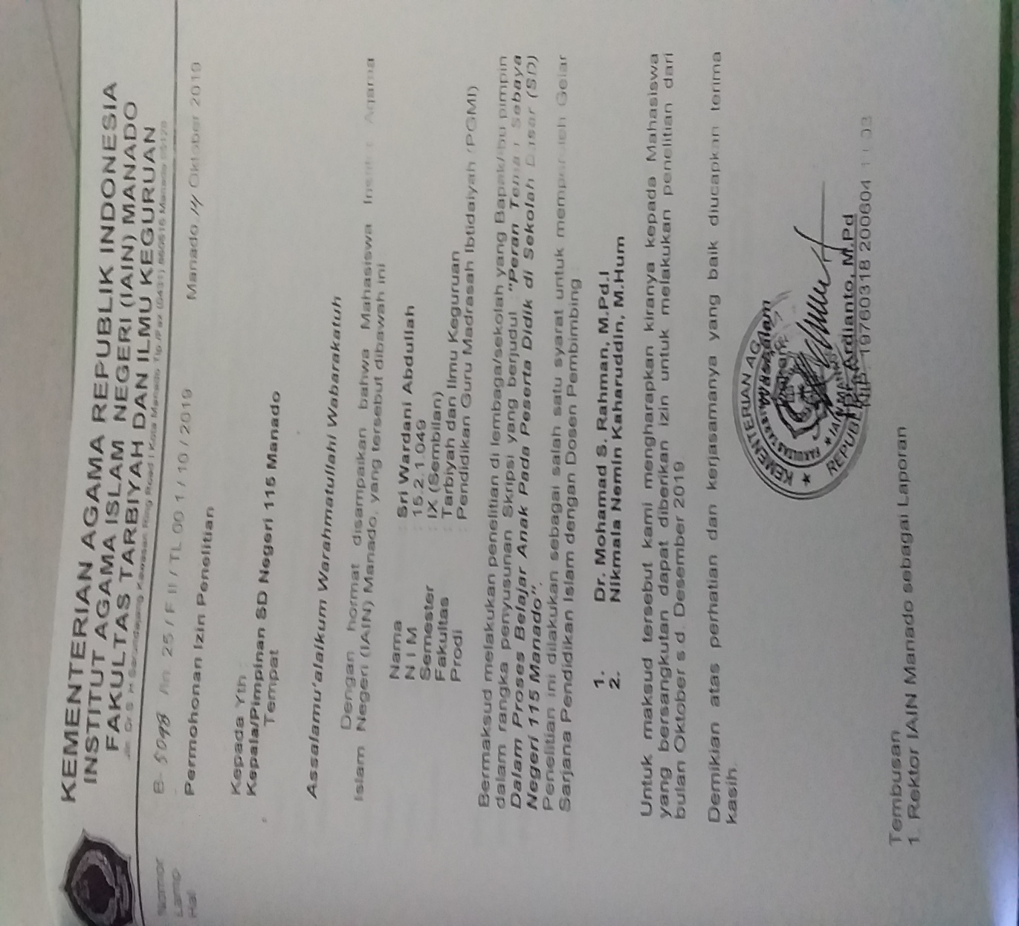

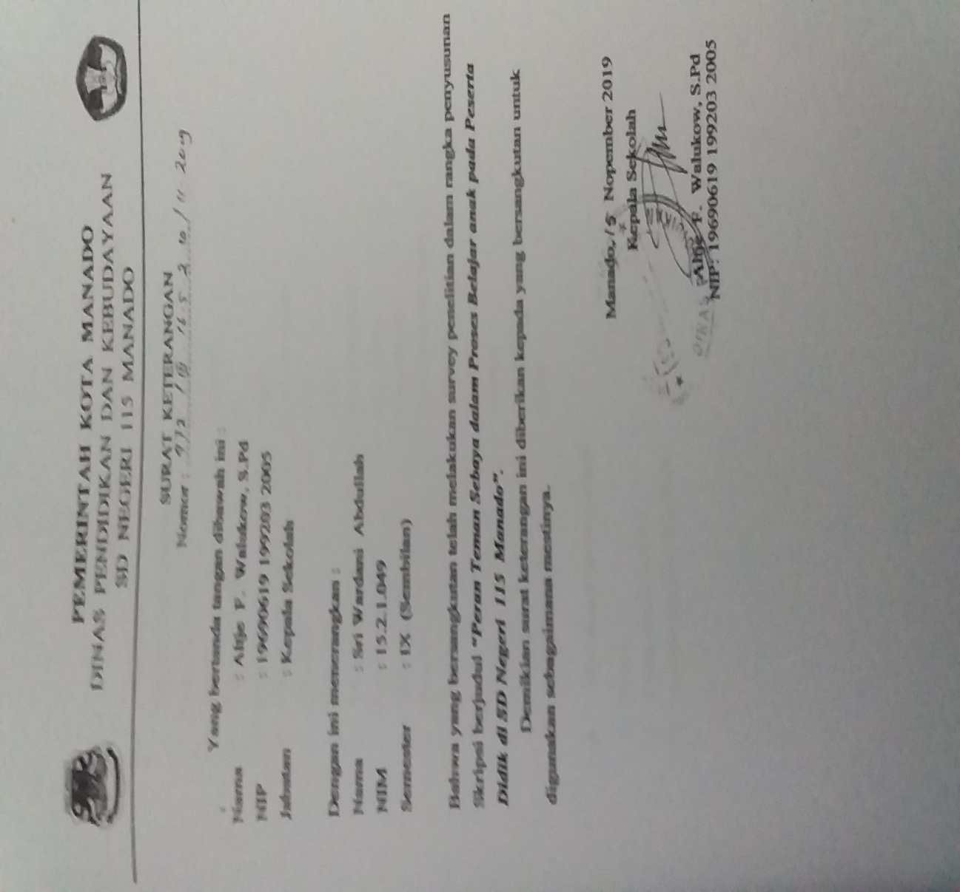

PROFIL SD NEGERI 115 MANADO
- Profil Sekolah
IDENTITAS SEKOLAH
1 | Nama Sekolah | : | SD NEGERI 115 MANADO  40102913  SD  Negeri  Jl. Cendrawasih
2 | NPSN | :
3 | Jenjang Pendidikan | :
4 | Status Sekolah | :
5 | Alamat Sekolah | :
 | RT / RW | : 0 / 0
 | Kode Pos | : | 95128  MALENDENG  Kec. Tikala  Kota Manado  Prov. Sulawesi Utara  Indonesia
 | Kelurahan | :
 | Kecamatan | :
 | Kabupaten/Kota | :
 | Provinsi | :
 | Negara | :
6 | Posisi Geografis | : | 1.4644  Lintang  124.8794  Bujur

- Identitas Kepala Sekolah
- Nama : Altje Frida Walukow, S.Pd
- Pendidikan Terakhir : SI
- Jurusan Ijazah Pendidikan : Pendidikan BHS Inggris

- Keadaan Guru/Tenaga Pengajar
No | Nama/Nip | Gol/Ruang | Jabatan | Jenis guru | Tugas mengajar
1 | Altje Frida Walukow, S.Pd NIP: 196906191992032005 | Pembina/  Iva | Kepsek | GMP | BHS INGGRIS Kls. 4 s/d 6
2 | Roy Saranaung  NIP:196210061988021003 | Piñata Tkt.I/IIIc | Guru | GMP | PJOK Kls 1 s/d 6
3 | Octavianus S.T Kambang  NIP:196610131988021003 | Piñata Tkt.I/IIIc | Guru | GK | Kls. III
4 | Annisra Israel. S.PdI  NIP:198706062010012001 | Piñata Muda Tkt.I/IIIB | Guru | GMP | PAI Kls. 1 s/d 6 dan GKVI
5 | Juul O.D Manopo. S.Pd  NIP:1969070112008012028 | Pengatur muda IIIa | Guru | GK | Kls. I
6 | Jaya Ama. S.Pd  NIP:198309212010012002 | Pengatur muda/Tkt.IIb | Guru | GK | Kl. V
7 | Linda Rumajar. S.Pdk | Honorer | Guru | GMP | PAK
8 | Dian Ontoge, S.Pd | Honorer | Guru | GK | Kls. IV
9 | Ernawati Panigoro, S.Pd | Honorer | Guru | GK | Kls. II

- Fasilitas Peserta Didik dan Data Peserta Didik menurut Agama
- Ruang Belajar
No | Nama Bambel | Tingkat kelas | Jumlah siswa
 |  |  | L | P | Total
1 | Kelas I | 1 | 7 | 15 | 22
2 | Kelas II | 1 | 7 | 4 | 11
3 | Kelas III | 1 | 6 | 13 | 19
4 | Kelas IV | 1 | 6 | 7 | 13
5 | Kelas V | 1 | 9 | 13 | 22
6 | Kelas VI | 1 | 3 | 6 | 9
 | Jumlah keseluruhan |  | 38 | 58 | 96

2.) Data Siswa Menurut Agama

No | Kelas | Agama |  |  |  | Jumlah
 |  | Islam |  | Kristen
 |  | L | P | L | P
1. | Kelas I | 3 | 2 | 7 | 7 | 19
2. | Kelas II | 3 | 4 | 7 | 5 | 19
3. | Kelas III | 2 | 1 | 4 | 3 | 10
4. | Kelas IV | 7 | 5 | 2 | 7 | 21
5. | Kelas V | 5 | 6 | 3 | 5 | 19
6. | Kelas VI | 6 | 5 | 9 | 2 | 22
Jumlah |  | 26 | 18 | 31 | 27 | 102

3.) Data siswa menurut Usia

No | Kelas | Usia
1. | Kelas I | 5 > 7 Tahun
2. | Kelas II | 7 > 9 Tahun
3. | Kelas III | 8 > 10 Tahun
4. | Kelas IV | 9 > 11 Tahun
5. | Kelas V | 10 > 13 Tahun
6. | Kelas VI | 12 > 15 Tahun

4.) Data siswa dari segi pekerjaan orang tua

No | Pekerjaan | Presentse
1. | PNS | 7.29%
2. | Pegawai Swasta | 11.45%
3. | Guru | 12.5%
4. | Buruh Bangunan | 21.87%
5. | Sopir/ Ojek | 5.20%
6. | Petani | 3.12%
7. | Pemulung | 2.08%
8. | Wira Usaha | 17.70%
9. | Pegawai Bank | 1.04%
10. | Pembantu RT | 7.29%
11. | Wartawan | 2.08%
12. | Tukang Jahit | 4.16%
13. | Pedagang | 3.12%
14. | Securiti | 1.04%

E. Fasilitas Lainnya

No | Nama Prasaran | Keterangan | Panjang | Lebar | Prestasi Tingkat Kerusakan (%) | Status Kepemilikan
1. | Ruang wc |  | 2 | 1 | 2.09 | Milik
2. | Ruang Kantor |  | 8 | 7 | 0 | Milik
3. | Ruang kelas 4 |  | 8 | 7 | 0.19 | Milik
4. | Ruang Kelas 5 |  | 8 | 7 | 0 | Milik
5. | Ruang kelas 6 |  | 8 | 7 | 0 | Milik
6. | Ruang wc |  | 2 | 1 | 0.4 | Milik
7. | Ruang wc |  | 2 | 1 | 0.17 | Milik
8. | Ruang wc |  | 2 | 1 | 1.45 | Milik
9. | Ruang wc |  | 2 |  | 0.63 | Milik
10. | Ruang kelas 1 |  | 8 |  | 0 | Milik
11. | Ruang kelas 2 |  | 8 |  | 0 | Milik
12. | Ruang kelas 3 |  | 8 |  | 10.53 | Milik

SARANA DAN PRASARANA SD NEGERI 115 MANADO

Sarana dan prasarana yang ada di SD Negeri 115 Manado sebagai penunjang untuk kegiatan Belajar Mengajar (KBM).
- Gedung Alat peraga dan Fasilitas
Keadaan gedung alat peraga dan fasilitas yang ada di SD Negeri 115 Manado.
No | Sapras | Keadaan |  |  | Keterangan
 |  | Baik | Kurang Baik | Rusak
1. | Gd. Kelas 1s/d kelas III + Ruang Agama/ Ruang guru + Ruang WC (6 Ruang) |  |  |  | Ruang kelas I, Ruang Agama/ Ruang Guru dalam keadaan kurang baik
2. | Gd . Kelas IV s/d VI
3. | Gd. Kantor |  |  |  | Multi Fungsi, ruang Kepsek, ruang tamu, ruang pertemuan/ rapat guru-guru dan operator
4. | Gd. UKS |  |  |  | Belum di fungsikan
5. | Gd. Perpustakaan
6. | Rumah Dinas Kepsek |  |  |  | Di Tempati oleh guru kelas 1
7. | Rumah Dinas Penjaga Sekolah |  |  |  | Di Tempat oleh guru MP
8. | Meja+ Kursi belajar siswa |  |  |  | Berjumlah 205 buah 10 diantaranya kurang baik dan 5 diantaranya rusak
9. | Meja+ Kursi untuk Guru |  |  |  | Berjumlah 28 buah
10. | Meja belajar di perpustakan |  |  |  | Berjumlah 12 buah
11. | Lemari Buku |  |  |  | Berjumlah 8 lemari, 2 diantaranya kurang baik
12. | Rak buku dan alat perag |  |  |  | Berjumlah 14 buah
13 | Buku pegangan siswa dan guru dari kelas I s/d VI
14. | KIT Bahasa Indonesia |  |  |  | Alat Peraga Bahasa Indonesia Kelas I dan II
15. | KIT IPA |  |  |  | Alat Perag IPA Kelas V dan VI
16. | Tenis Meja& perlengkapanya |  |  |  | Alat Peraga PJOK
17. | Bola Voli& perlengkapan
18. | Matras |  |  |  | Alat peraga PJOK
19. | Lapangan Praktek PJOK |  |  |  | Memakai Paping, sekaligus tempat pelaksanaan UPCR Bendera
20. | Spiker+ MIC
21. | Listrik PLN daya
22. | Akses Internet |  |  |  | Memakai Telkomsel Flash
23. | Laptop Windows 2007
24. | Komputer Windows 2013 |  |  |  | Bantuan Pemerintah
25. | Printer Canon IP 2270 |  |  |  | Berjumlah 2 buah, salah satunya rusak
26. | Peta Indonesia dan luar Negeri |  |  |  | Berjumlah 6 lbr
27. | Globe Besar- Kecil |  |  |  | Berjumlah 7 buah
28. | Alat-alat Kebersihan |  |  |  | Cukup
29. | Air bersih+Mesin air+ Tong air isi 650 L |  |  |  | Memakai air sumur mesin dan tong air cendra mata dari orang tua siswa kls VI angkatan 2016-2017

PEDOMAN WAWANCARA
A. Untuk Siswa-siswi Kelas V SD Negeri 115 Manado
1. Apakah siswa lebih suka belajar kelompok atau belajar sendiri?
2. Yang disukai itu apa dan bagaimana?
3. Apa yang tidak disukai dan kerja kelompok?
B. Untuk Guru Wali Kelas V SD Negeri 115 Manaado
- Menurut ibu jenis-jenis teman sebaya di kelas ini?
- Bagaimana menurut ibu tentang peran teman sebaya dalam proses belajar?
- Bagaimana menurut ibu tentang fungsi teman sebaya dalam proses belajar dikelas ini?
- Apakah pergaulan teman sebaya baik yang didalam kelas maupun diluar kelas berdampak pada proses belajar dikelas ini?
- Menurut ibu guru apa hambatan dan solusi dalam menghadapi teman sebaya dalam proses belajar?

C. Untuk kepala sekolah SD Negeri 115 Manado
- Bagaimana menurut ibu tentang fungsi teman sebaya dalam proses belajar dikelas ini?
- Apakah pergaulan teman sebaya baik yang didalam kelas maupun diluar kelas berdampak pada proses belajar dikelas ini?
- Menurut ibu guru apa hambatan dan solusi dalam menghadapi teman sebaya dalam proses belajar

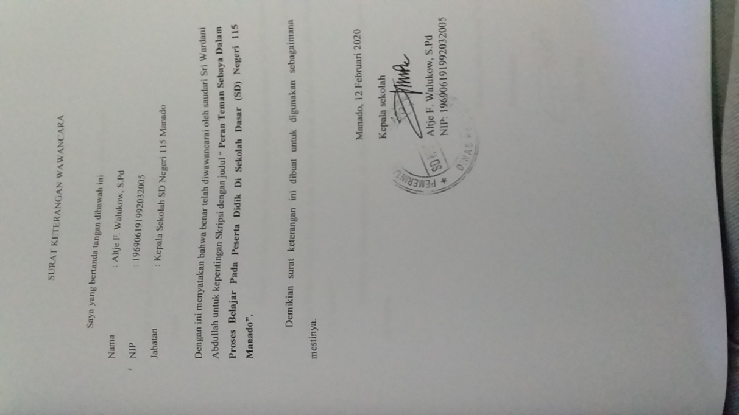

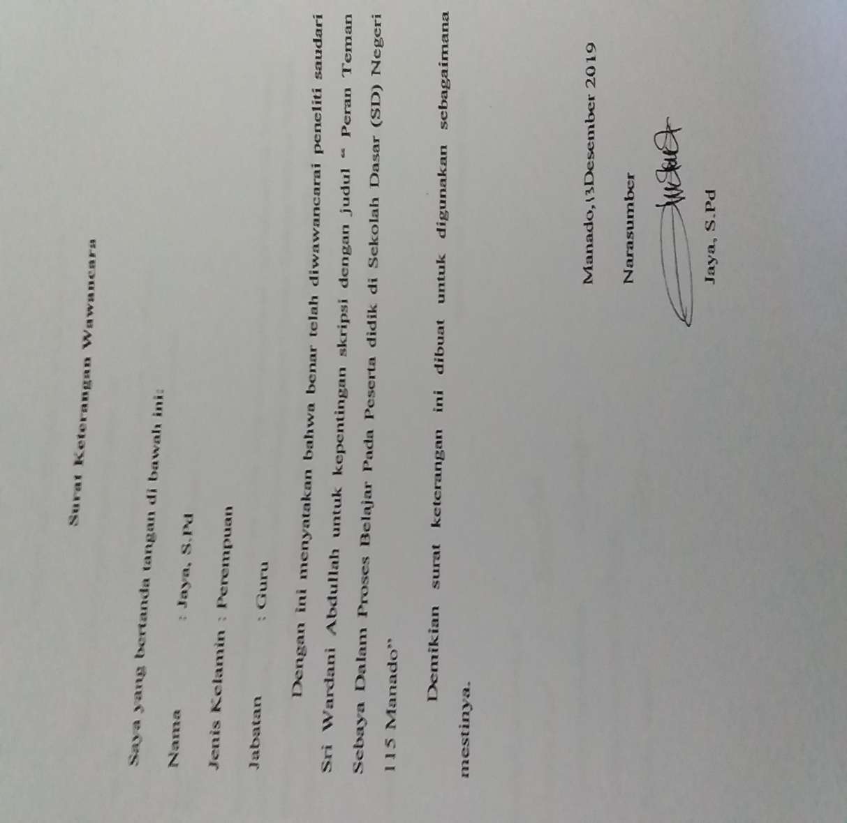

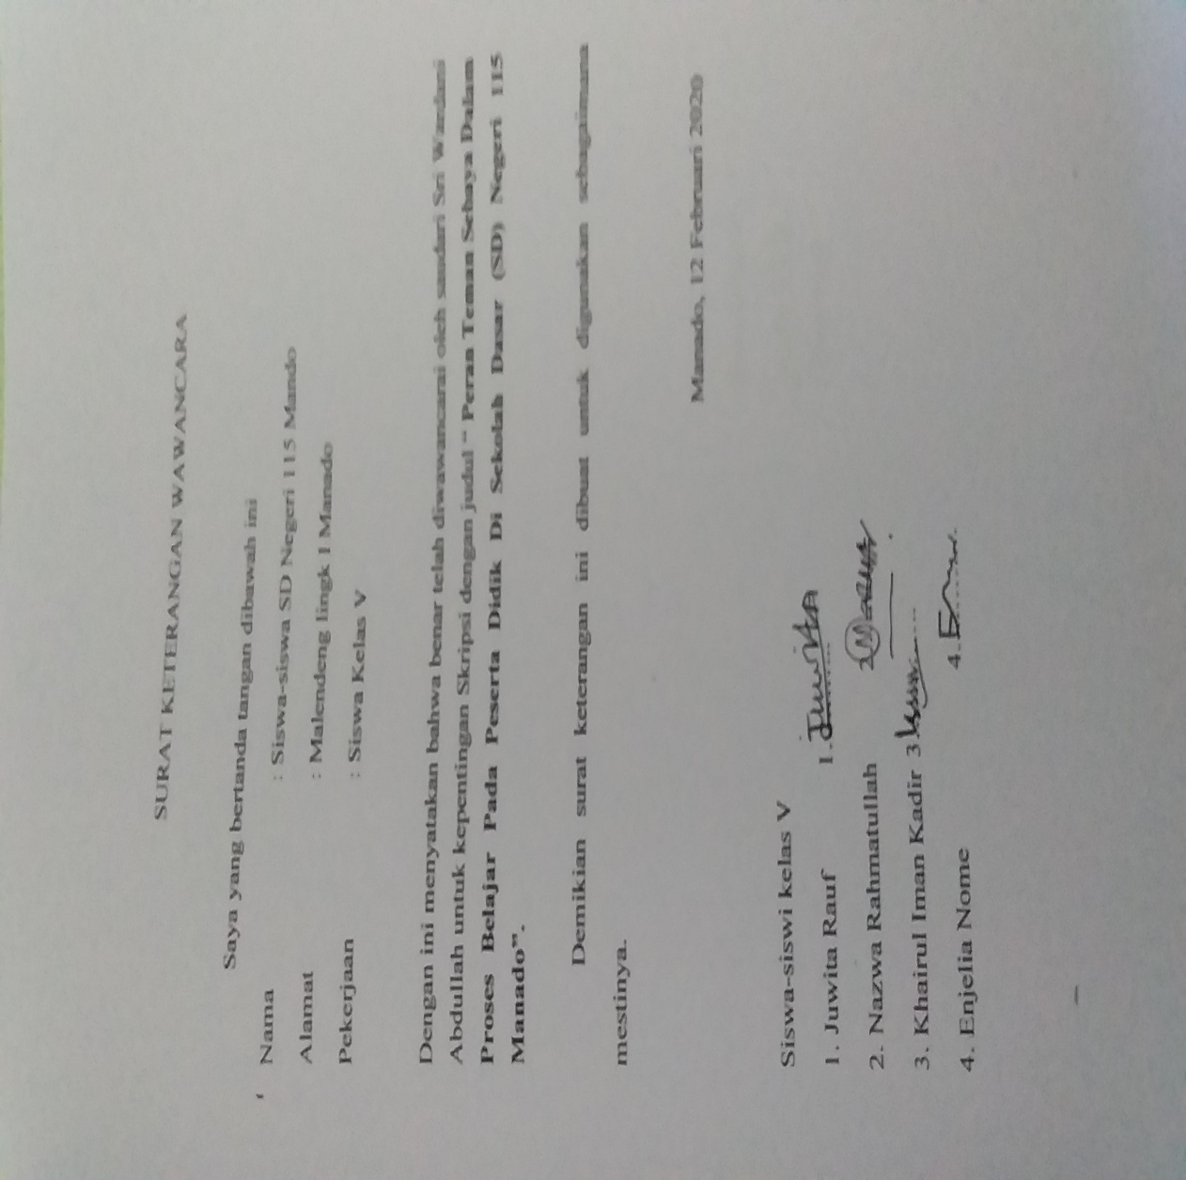

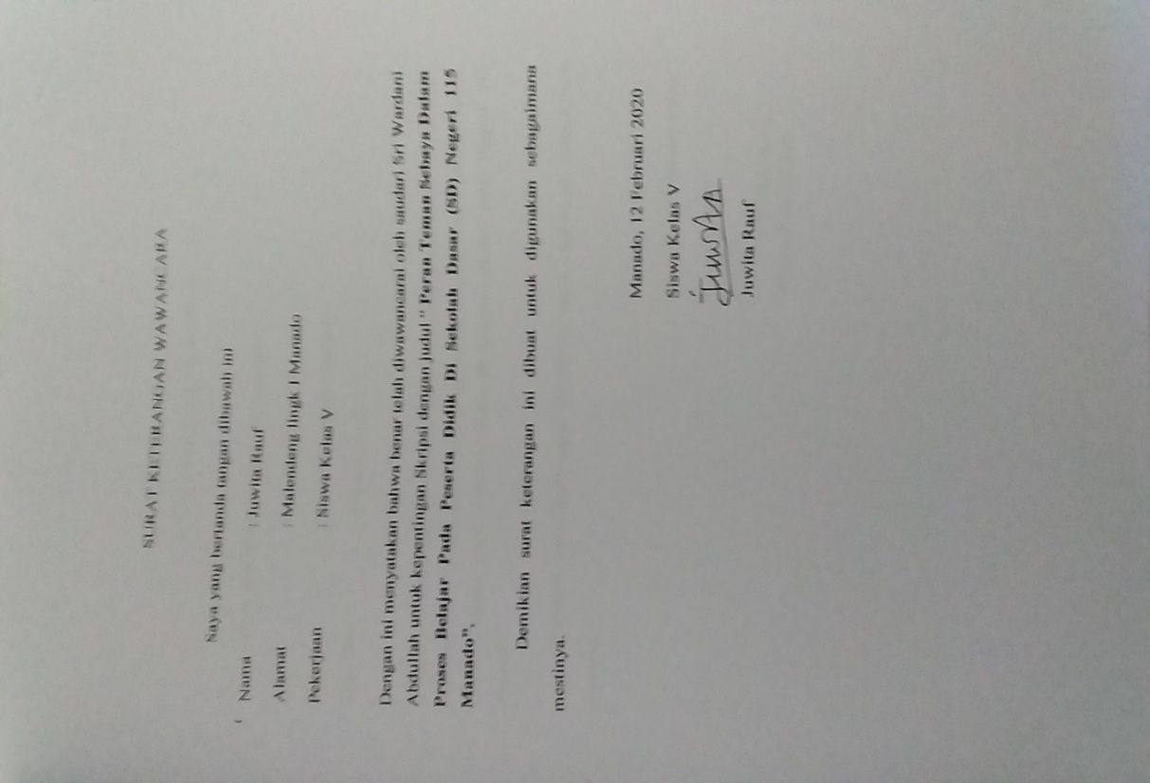

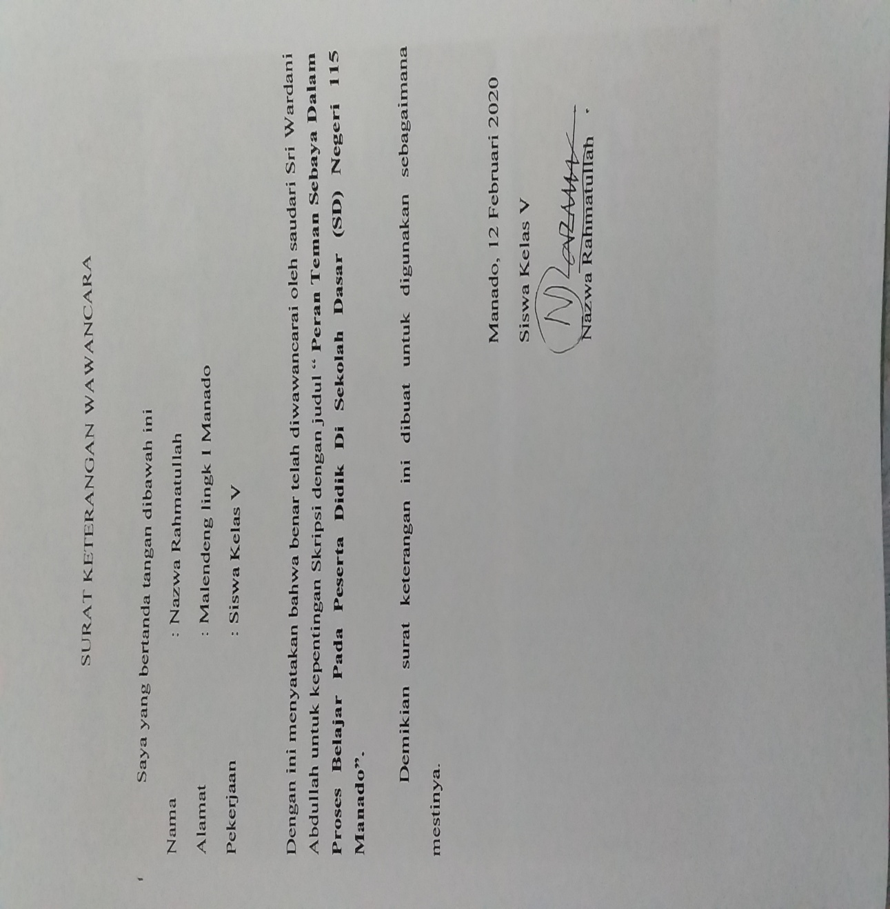

DOKUMENTASI

Foto Tampak Depan Sekolah Dasar (SD) Negeri 115 Manado

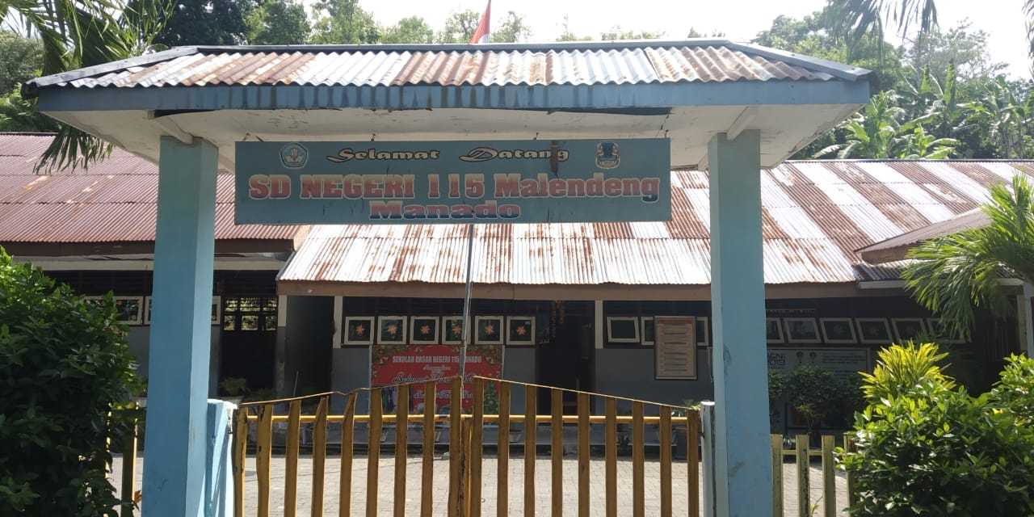

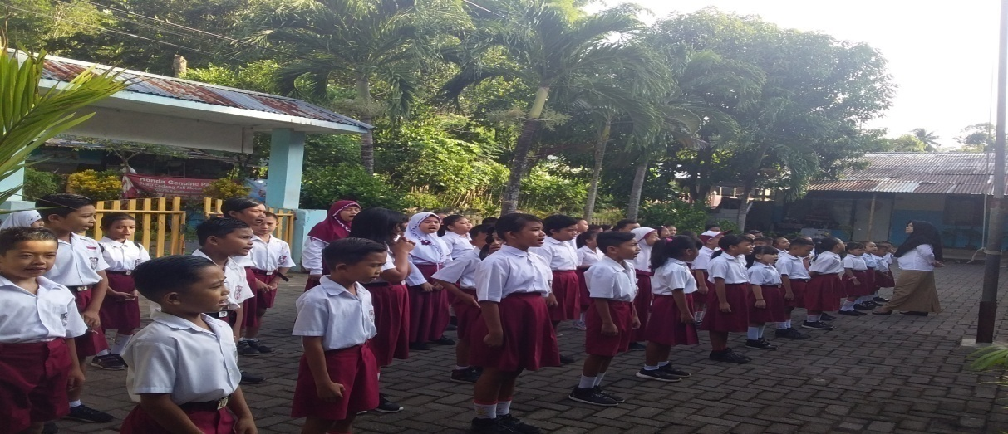

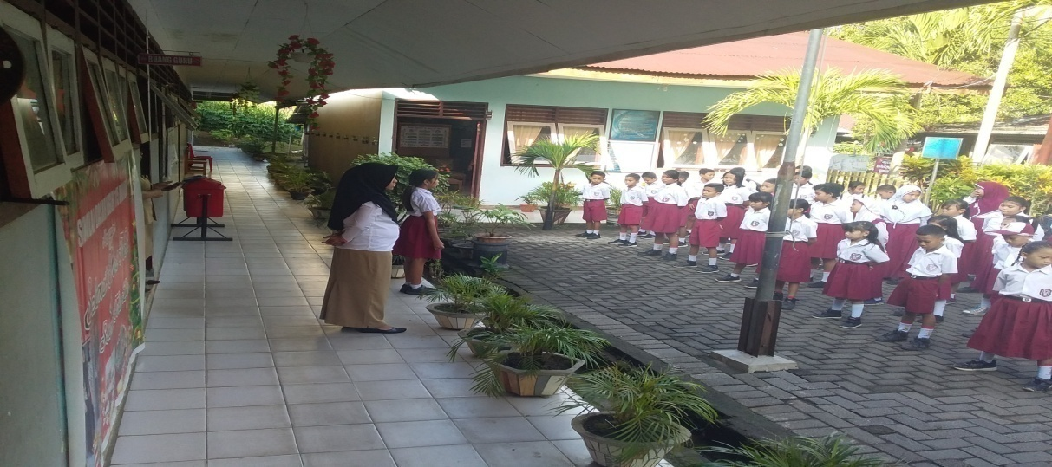

Foto Proses Pembelajaran di Kelas

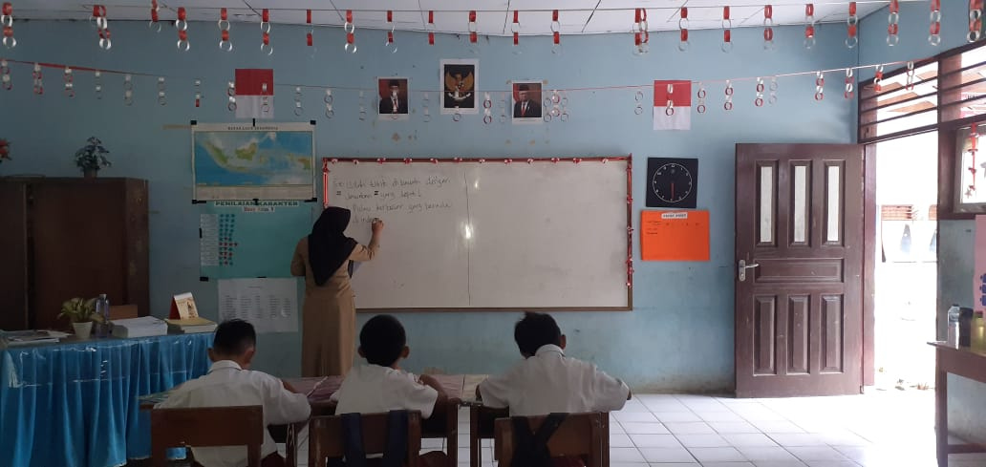

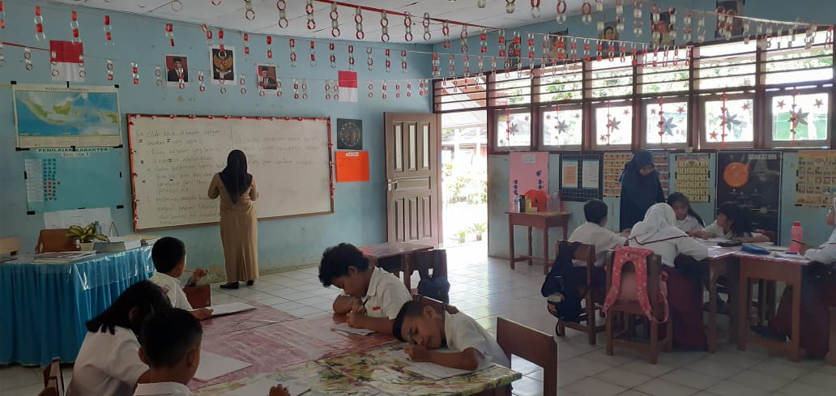

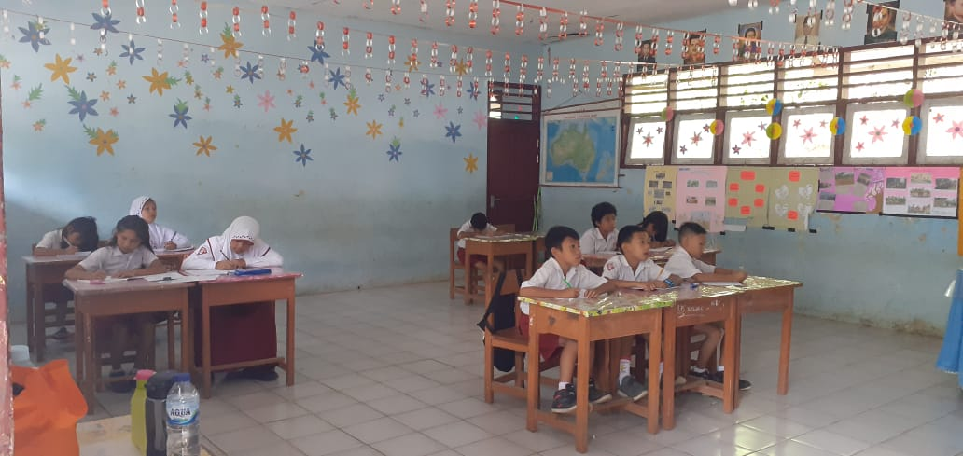

Foto Wawancara dengan Wali Kelas V

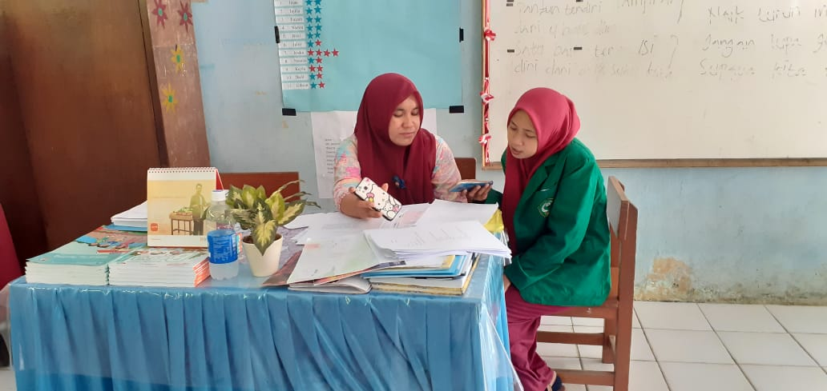

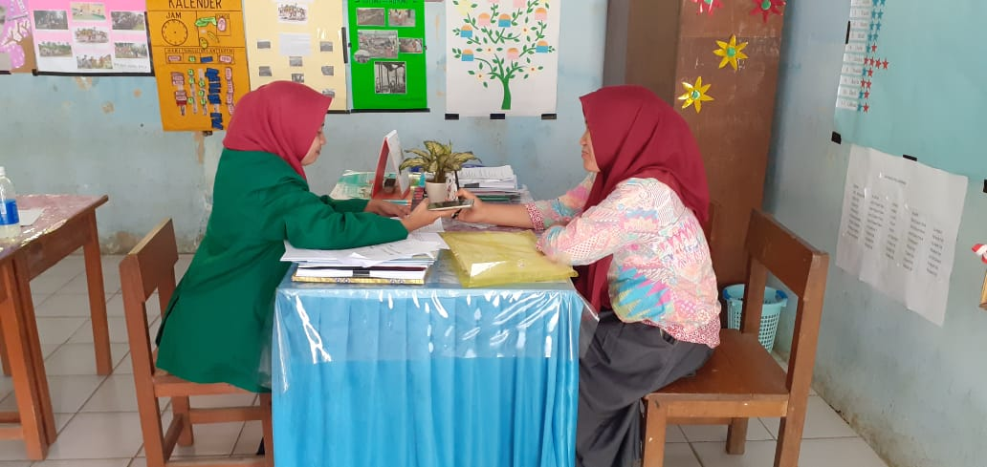

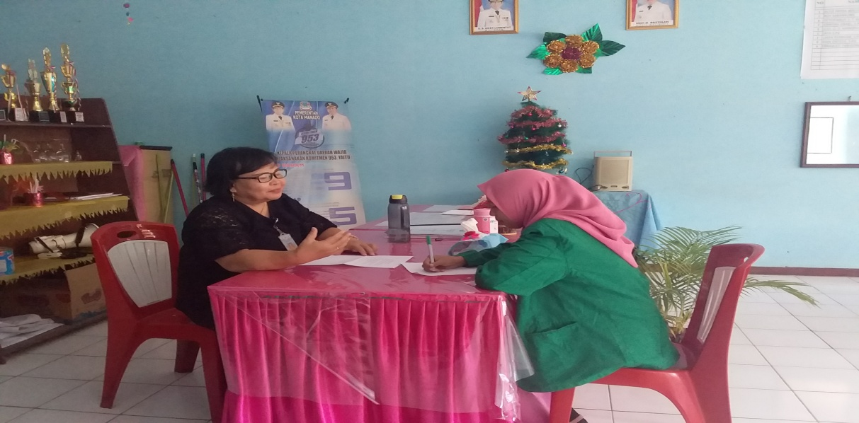
Wawancara dengan kepala sekolah dasar Negeri 115 Manado
Wawancara dengan siswi kelas V, Nazwa Rahmatullah
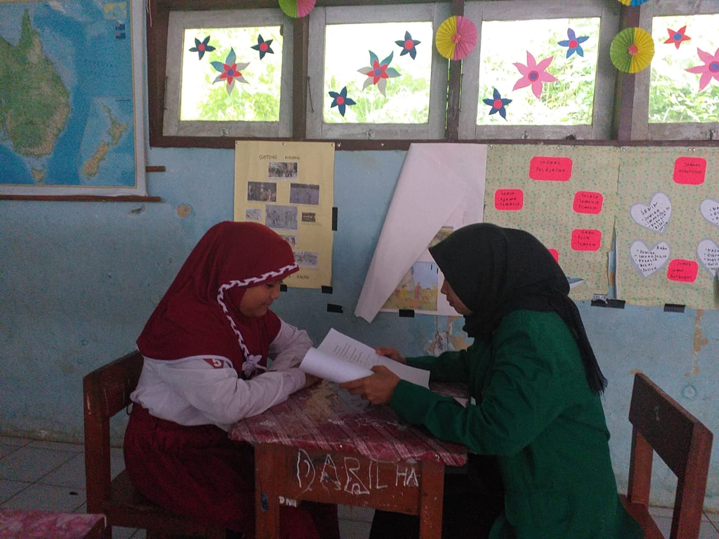

Wawancara dengan siswi kelas V, Juwita Rauf
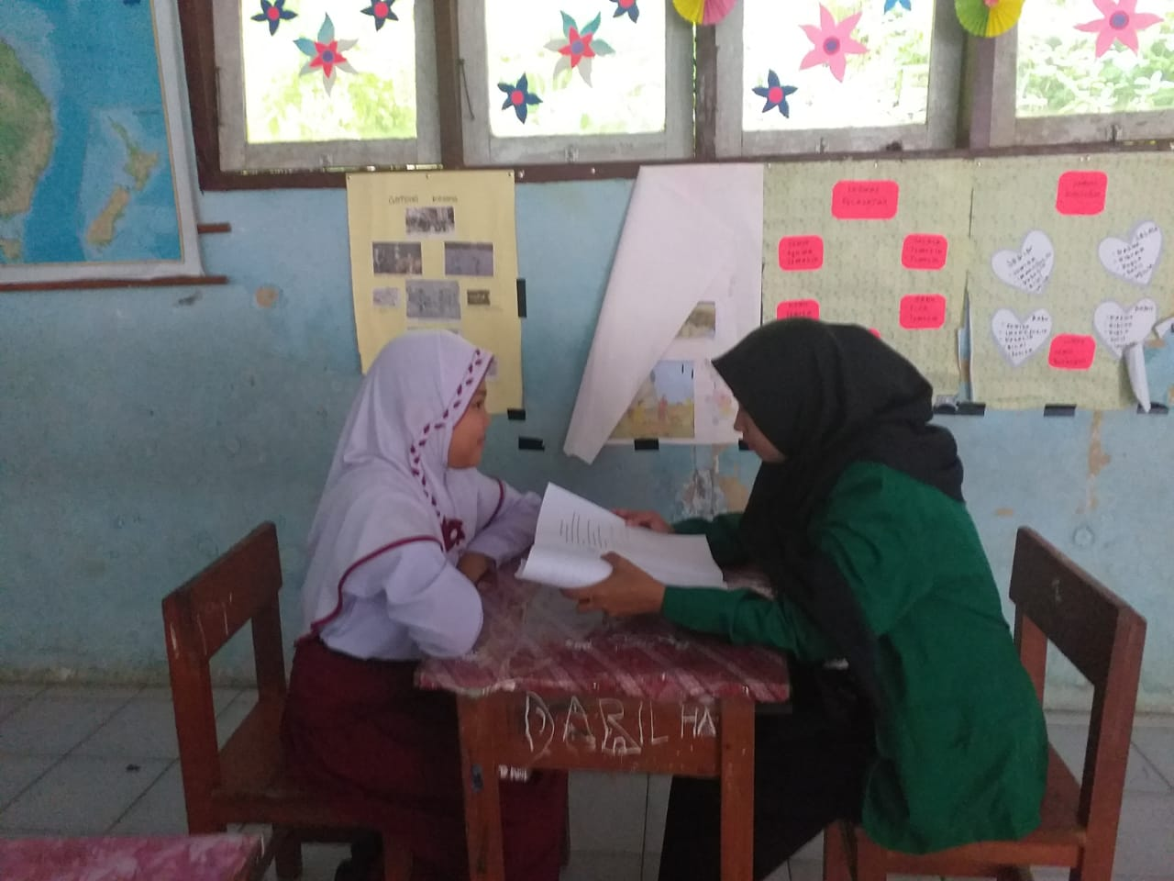

Wawancara dengan siswi kelas V, Enjelia Nome
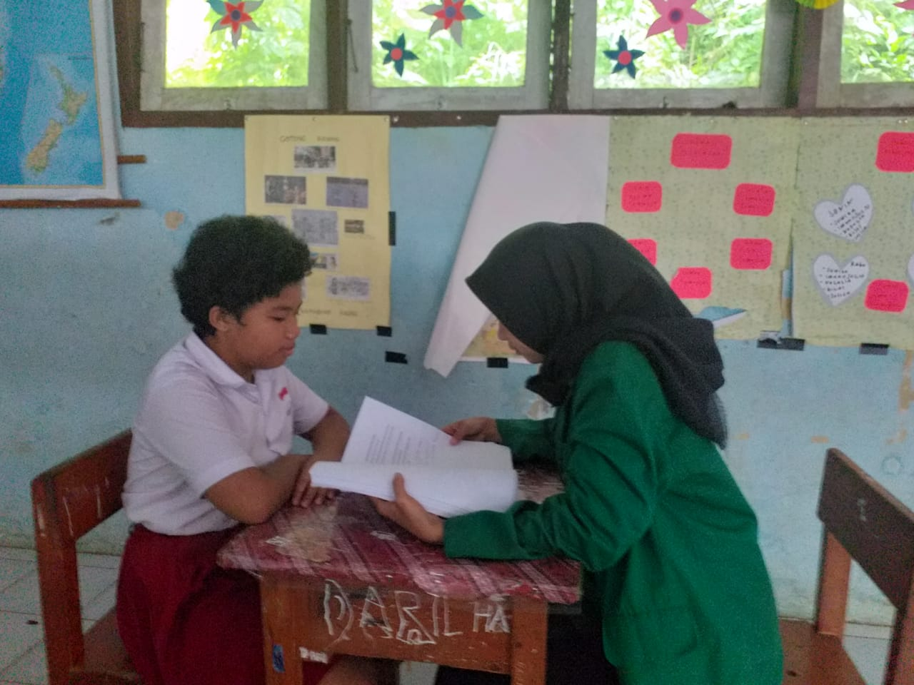

IDENTITAS PENULIS
Nama : Sri Wardani Abdullah
TTL : Manado, 23 Oktober 1995
Jenis Kelamin : Perempuan
Alamat :Jl.Re Martadinata, Lingk. 3
Kelurahan Ternate Baru Lingk 3
Kota Manado
Fakultas : Tarbiyah dan Ilmu Keguruan
Jurusan : PENDIDIKAN GURU MADRASAH IBTIDAIYAH
E-mail : sriwardani.abdullah@yahoo.com
No. Telp/Hp : 081243724214
Nama Orang Tua :
a. Ayah : Nudi Abdullah
b. Ibu : Tety Ukay
Riwayat Pendidikan
a. SD Negeri 51 Manado : Lulus Pada Tahun 2007
b. MTS AL-KHAIRAAT Manado : Lulus Pada Tahun 2010
c. SMA AL-KHAIRAAT Manado : Lulus Pada Tahun 2013
Manado, 13 Januari 2020

Sri Wardani Abdullah
Nim. 15.2.1.049

Moh Suardi, Belajar Dan Pembelajaran (Yogyakarta: Deepublish, 2018), h. 17.
Gagne, Teori belajar dan Pembelajaran (Jakarta: Prenademedia Group, 2013), h. 1.
Jim Auer, Menghadapi Teman Sebaya (Yogyakarta: Kanisius,2003), h.5
Waluyo,Ilmu Pengetahuan Sosial (Jakarta: PT Gramedia 2008), h. 43.
Arif Muhammad Ammar “Hubungan Antara Interaksi Teman Sebaya Dengan Kecerdasan Emosional Siswa Kelas V SD Negeri 1 Bedagas Kecamatan Pengadegan Kabupaten Purbalingga” (Skripsi Fakultas Ilmu Pendidikan Universitas Negeri Yogyakarta,2014), h. 4.
Yunia Tunnisyah ”Pengaruh Teman Sebaya Terhadap Kreatifivitas Belajar Peserta Didik Kelas IV SD INPRES Bontomanai Kelurahan Mangasa Kecamatan Tamalate Kota Makassar” ( Skripsi Fakultas Ilmu Dan Keguruan UIN Alauddin Makassar, Makassar, 2017), h.10.
Satrianawati,Media Dan Sumber Belajar (Yogyakarta: Deepublish, 2018),h. 2.
Republik Indonesia, Undang-undang Republik Indonesia No. 14 Tahun 2005, Tentang Guru dan Dosen & Undang-undang Republik Indonesia No. 20 Tahun 2003 tentang Sisdiknas,(Bandung: Permana, 2006), h. 65
Rakhmita Dias Agustiana “ Pengaruh Teman Sebaya, Lingkungan Keluarga Dan Motivasi Belajar Terhadap Di Siplin Belajar Akuntansi Siswa Kelas XI SMK Gatra Praja Pekalongan Tahun Ajaran 2014/2015” ( Skripsi Fakultas Ekonomi Universitas Negeri Semarang, 2015), h. 21.
Gerungan, Psikologi Sosial(Jakarta: Eresco, 1986), h. 57.
Kementerian Agama RI, Al-Qur’an dan Terjemahan, 2015, h. 202
Santrock, Interaksi Teman Sebaya ( Yogyakarta: Deepublish, 2008), h. 54
Upton,Pengaruh teman sebayah, (Jakarta: Eresco, 2017),h. 13.
Chistiana Hari Soetjiningsih, Perkembangan Anak (Jakarta: Prenadamedia Group, 2012), h. 220.
Desmita, Psikologi Perkembangan Peserta Didik (Bandung: PT Remaja Rosdakarya, 2016),h. 227-228.
Aisyah,Perkembangan Peserta Didik Dan Bimbingan Belajar,( Yogyakarta: Deepublish CV Budi Utama, 2015), h. 1.
Santrock, Psikologi Belajar (Jakarta: RinekaCipta, 2011), h. 45.
Dimyati dan Mudjiono, Belajar dan Pembelajaran (Jakarta: Rineka Cipta, 2006), h.26.
Desmita, Psikologi Perkembangan Peserta Didik (Jakarta: Gramedia, 2005), h.227-228.
Santoso,Dinamika Kelompok, ( Jakarta: Alfabeta, 2005), h.82.
Undang-undang Republik Indonesia No 20 Tahun 2003 Tentang Sistem Pendidikan Nasional Bab 1 Pasal 1 No 4
Oemar Hamalik,Peserta didik, ( Yogjakarta: Graha ilmu, 2013 ), h. 94.
Eka Prihatin, Pembelajaran Peserta didik, (Bandung: Alfabeta,2009), h. 4.
Desmita, Psikologi Perkembangan Peserta Didik, (Bandung: PT. Remaja Rosdakarya,2012),h.39.
Prayitno,Dasar Teori dan Praksis Pendidikan,(Jakarta : Grasindo, 2009), h. 63.
Syamsu Yusuf ,Perkembangan Peserta Didik ( Jakarta: Raja Gravindo Persada, 2012), h. 2.
Moh.Suardi,Belajar Dan Pembelajaran, (Yogyakarta: Deepublish, 2018),h.16.
Rachmawati, Teori Belajar Dan Proses Pembelajaran Yang Mendidik, (Yogyakarta: Gava Media 2015), h. 34.
Sudjana,Dasar-dasar Proses Belajar, ( Bandung: Sinar Baru, 2010), h. 10.
Syaiful, Konsep danMakna Pembelajaran, (Bandung: Alfabeta, 2014), h. 45.
Jupri Wahab,Belajar Dan Pembelajaran Sains,(Bandung: Pustaka Reka Cipta 2017), h.32.
Sardiman,Motivasi Belajar Dan Mengajar, ( Jakarta: PT Raja Grafindo Persada,2011), h. 11.
Hamalik, Proses Belajar Dan Mengajar,(Jakarta: Bumi Aksara,2013), h. .45.
M. Musfigon Belajar dan Pembelajaran (Yogyakarta: Deepublish, 2018). h. 17.
Santrock,Psikologi Pendidikan,(Jakarta: Salemba Humanika,2009), h. 33.
Rusman, Model-Model Pembelajaran (Jakarta: Rajagrafindo Persada,2012),h.54.
Sugi Hartonom, Psikologi Pendidikan, (Yogyakarta: UNY Press, 2007), h. 7.
Ahmad dan Supriyono, Perkembangan Anak ( Jakarta: Erlangga, 2007), h. 56.
Mirta Sari,”Peran Teman Sebaya Dalam Membentuk Kepribadian Siswa MI MA’ARIF SINGOSAREN PONOROGO”, (Skripsi Fakultas Tarbiyah Dan Ilmu Keguruan Institut Agama Islam Negeri Ponorogo, 2019), h. 108.
Wiwik Rohaning,”Peran Teman Ssebaya Dalam Membentuk Karakter Siswa Kelas VB Di SD Negeri Bangunjiwo Kasihan Bnatul Yogyakarta” (Skripsi Fakultas Ilmu Tarbiyah Dan Keguruan,Yogyakarta 2017), h. 105.
Laeni Novita Amin,”Peran Teman Sebaya Dalam Membentuk Karakter Siswa V B di SD Nnegri Bangunjiwo Kasihan Bantul Yogyakarta” (Skripsi Fakultas Keguruan dan ilmu pendidikan Universitas Lampung Bandar Lampung 2016), h. 46.
Sugiyono, Metode Penelitian Kualitatif, (Bandung: CV.ALFABETA,2017),h.9.
V.Wiratna Sujarweni, Metodologi Penelitian, (Yogyakarta: Pustaka Baru Press, 2014), h.19
Lexy J. Moleong, Metodologi Penelitian Kualitatif. Edisi Revisi, (Bandung: Penerbit PT Remaja Rosdakrya, tahun 2014), h. 157.
Sugiyono, Metode Penelitian Pendidikan: Pendekatan Kuantitatif, Kualitatif, dan R&D, h.335
Lexy J.Moleong, Metode Penelitian Kualitatif,h.330
Sumber Data, Sandrina Kesek , Operator SDN 115 Manado, 21 oktober 2019 jam 12:00 WITA.
Sumber Data, Sandrina Kesek , Operator SDN 115 Manado, 21 oktober 2019 jam 12:00 WITA.
Hasil wawancara dengan Ibu Jaya selaku wali kelas V SD Negeri 115 Manado, Pada Tanggal 21 Okrober 2019 Jam 12:30 WITA
Hasil wawancara, Jaya Ama, Wali Kelas V SD Negeri 115 Manado, wawancara, didalam kelas, , Pada Tanggal 21 Okrober 2019 Jam 12:30 WITA
Hasil wawancara, Jaya Ama, Ibu guru Wali kelas V SD Negeri 115 Manado, Ruang kelas V, Pada Tanggal 21 Okrober 2019 Jam 12:30 WITA
Hasil wawancaradengan Kepala Sekolah SDN 115 Manado Ibu Altje F. Walukow, S.Pd, Kamis 06 februari 2020, Pukul 10:00 wita.
Hasil wawancara dengan Adik Juwita Rauf siswi kelas V SD Negeri 115 Manado, selasa 4 Februari 2020, pukul 10:00 wita
Hasil wawancara dengan adik Nazwa Rahmatullah siswi kelas V SD Negeri 115 Manado, selasa 4 februari 2020, pukul 10:00 wita
Hasil wawancara dengan Kepala Sekolah SDN 115 Manado Ibu Altje F. Walukow, S.Pd, Kamis 06 februari 2020, Pukul 10:00 wita.
Hasil wawancara, Jaya Ama, Ibu guru Wali kelas V SD Negeri 115 Manado, Ruang kelas V, Pada Tanggal 21 Okrober 2019 Jam 12:30 WITA

